ĐẠI HỌC BÁCH KHOA HÀ NỘI

ĐỒ ÁN TỐT NGHIỆP
Xây dựng luồng ETL và trực quan hóa dữ liệu thương mại điện tử từ API lazada

NGUYỄN DUY ANH
anh.nd215175@sis.hust.edu.vn
Ngành Công nghệ thông tin

Giảng viên hướng dẫn: TS. Trần Việt Trung

Chữ kí GVHD

Khoa: Khoa học máy tính

Trường: Công nghệ Thông tin và Truyền thông

HÀ NỘI, 01/2025

LỜI CẢM ƠN

Trong quá trình thực hiện đồ án tốt nghiệp này, em đã nhận được rất nhiều sự hỗ trợ, đồng viên của các thầy cô, gia dình và bạn bè.
Lời đầu tiên, em xin gửi lời cảm ơn chân thành nhất đến bố mẹ, gia đình cùng những người thân của em đã luôn đồng hành, hỗ trợ em trong suốt thời gian học tập, làm việc. Nhờ sự động viên của mọi người mà em luôn không ngừng nỗ lực, phấn đấu để hoàn thành được đồ án này.
Em xin gửi lời cảm ơn sâu sắc đến thầy TS. Trần Việt Trung, người đã định hướng và tận tậm giúp đỡ em trong quá trình làm đồ án. Nhờ sự tận tâm, chỉ bảo của thầy mà em mới có thể khắc phục những thiếu sót và hoàn thành đồ án tốt nghiệp này.
Cảm ơn bạn bè, thầy cô trong đại học Bách Khoa Hà Nội đã luôn đồng hành trong học tập, công việc, giúp em trau dồi kiến thức, phát triển bản thân trong suốt quá trình học tập.
Trong quá trình thực hiện và hoàn thành đồ án tốt nghiệp, với điều kiện hạn chế về thời gian và kinh nghiệm, em không thể tránh khỏi những sai sót. em mong muốn được thầy cô và mọi người đóng góp ý kiến để đồ án của em được hoàn thiện hơn.
Em xin chân thành cảm ơn!

LỜI CAM KẾT

Họ và tên sinh viên: Nguyễn Duy Anh Điện thoại liên lạc: 0985.732.920 Email: anh.nd215175@sis.hust.edu.vn Lớp: ICT – 02
Hệ đào tạo: Global ICT

Tôi – Nguyễn Duy Anh – cam kết Đồ án Tốt nghiệp (ĐATN) là công trình nghiên cứu của bản thân tôi dưới sự hướng dẫn của TS. Trần Việt Trung. Các kết quả nêu trong ĐATN là trung thực, là thành quả của riêng tôi, không sao chép theo bất kỳ công trình nào khác. Tất cả những tham khảo trong ĐATN – bao gồm hình ảnh, bảng biểu, số liệu, và các câu từ trích dẫn – đều được ghi rõ ràng và đầy đủ nguồn gốc trong danh mục tài liệu tham khảo. Tôi xin hoàn toàn chịu trách nhiệm với dù chỉ một sao chép vi phạm quy chế của nhà trường.
Hà Nội, ngày tháng năm
Tác giả ĐATN

Nguyễn Duy Anh

TÓM TẮT NỘI DUNG ĐỒ ÁN
Vai trò của thương mại điện tử trong nền kinh tế thế giới thay thế đã tăng lên một cách ổn định kể từ khi chúng xuất hiện vào năm 2009. Thị trường thương mại điện tử ngày càng mở rộng khiến việc nắm bắt được thị trường ngày càng khó khăn. Lượng dữ liệu ngày càng khổng lồ đòi hỏi phải có một công cụ trợ giúp cho những chủ hộ kinh doanh, công ty kinh doanh sản phẩm nhằm hỗ trợ họ trong việc khám phá xu thế thị trường và đưa ra quyết định. Hiện tại, nhiều giải pháp phân tích dữ liệu thương mại điện tử còn hạn chế về khả năng xử lý dữ liệu thời gian thực và tích hợp đa nguồn. Để giải quyết vấn đề này, đồ án thực hiện nghiên cứu, phát triển một hệ thống phân tích dữ liệu thương mại điện tử trong thời gian thực. Đồ án này áp dụng các công nghệ dữ liệu lớn như Apache Kafka, Apache Hadoop, Apache Nifi, Apache Spark và Cassandra, với lại Postgres DB đồng thời áp dụng kiến trúc Lambda nhằm tăng khả năng xử lý thời gian thực. Hệ thống được thiết kế để thu thập dữ liệu từ shop Lazada , xử lý và phân tích dữ liệu theo thời gian thực, và lưu trữ kết quả vào cơ sở dữ liệu phân tán. Dữ liệu được thu thập trực tiếp từ Lazada API và lưu vào PostgreSQL làm staging area. Sau đó, dữ liệu được Spark đọc và xử lý theo batch, rồi đẩy song song vào Kafka (cho xử lý real-time) và HDFS (lưu trữ dữ liệu thô). Dữ liệu sau khi được xử lý sẽ được lưu trữ vào Cassandra làm serving layer. Hệ thống được tích hợp Prometheus và Grafana để monitoring và visualization. Toàn bộ hệ thống được containerized bằng Docker và quản lý thông qua Docker Compose, giúp dễ dàng triển khai và mở rộng
Đóng góp chính của dự án là tạo ra một hệ thống phân tích dữ liệu thương mại điện tử có khả năng mở rộng, xử lý dữ liệu thời gian thực từ nhiều shop, và cung cấp các phân tích chi tiết thông qua một giao diện . Kết quả đạt được bao gồm một đường ống dữ liệu hoàn chỉnh có khả năng thu thập, xử lý và hiển thị dữ liệu theo thời gian thực, cùng với các biểu đồ và bảng dữ liệu chi tiết giúp người dùng dễ dàng theo dõi và phân tích dữ liệu thương mại điện tử.
Sinh viên thực hiện
(Ký và ghi rõ họ tên)

MỤC LỤC

CHƯƠNG 1. GIỚI THIỆU ĐỀ TÀI 1
  - Đặt vấn đề 1
  - Mục tiêu và phạm vi đề tài 1
  - Định hướng giải pháp 2
  - Bố cục đồ án 2
CHƯƠNG 2. KHẢO SÁT VÀ PHÂN TÍCH YÊU CẦU 4
  - Các thông tin chung về thương mại điện tử và thị trường thương mại điện tử 4
    - Các khái niệm cơ bản 4
    - Các khái niệm khác 5
    - Khảo sát thị trường 5
  - Tổng quan yêu cầu bài toán 6
    - Yêu cầu chức năng 6
    - Yêu cầu phi chức năng 7
CHƯƠNG 3. CÔNG NGHỆ SỬ DỤNG 8
  - Công nghệ thu thập dữ liệu - Apache Kafka 8
  - Công nghệ xử lý dữ liệu - Apache Spark 10
  - Công nghệ lưu trữ dữ liệu - Apache Cassandra 12
  - Công nghệ lưu trữ dữ liệu - Apache Hadoop (HDFS) 14
  - Công nghệ tự động hóa dữ liệu -Apache Nifi ………………………………….
  - Công nghệ triển khai ứng dụng - Docker 15
  - Trực quan hóa - Prometheus ,Grafana và Superset 17
CHƯƠNG 4. THIẾT KẾ VÀ TRIỂN KHAI HỆ THỐNG 18
  - Lựa chọn kiến trúc 18
    - Kiến trúc Lambda 18
    - Kiến trúc hệ thống 20
  - Lớp truy xuất dữ liệu 21
    - Nguồn dữ liệu 21
    - Thu thập dữ liệu 21
  - Lớp xử lý và lưu trữ dữ liệu 29
    - Thiết kế cơ sở dữ liệu 29
    - Quy trình xử lý và lưu trữ 33
  - Lớp phục vụ và trực quan hóa dữ liệu 40
  - Triển khai hệ thống 43
CHƯƠNG 5. KẾT QUẢ THỰC NGHIỆM, ĐÁNH GIÁ VÀ KIỂM THỬ . 49
  - Kết quả thực nghiệm 49
    - Kết quả thực nghiệm lập lịch hệ thống 49
    - Kết quả thực nghiệm thu thập dữ liệu 49
    - Kết quả thực nghiệm xử lý và lưu trữ dữ liệu 50
    - Kết quả thực nghiệm trực quan hóa dữ liệu 50
  - Kiểm thử hệ thống 53
  - Đánh giá hệ thống 54
CHƯƠNG 6. KẾT LUẬN VÀ HƯỚNG PHÁT TRIỂN 55
  - Kết luận 55
  - Hướng phát triển 55
TÀI LIỆU THAM KHẢO 57

DANH MỤC HÌNH VẼ

Hình 3.1 | Kiến trúc của Apache Kafka . . . . . . . . . . . . . . . . . . . | 8
Hình 3.2 | Kiến trúc của Apache Spark . . . . . . . . . . . . . . . . . . . | 11
Hình 3.3 | Sơ đồ triển khai cơ bản của Apache Hadoop. . . . . . . . . . | 14
Hình 3.4 | Kiến trúc của Docker . . . . . . . . . . . . . . . . . . . . . . . | 16
Hình 4.1 | Kiến trúc Lambda. . . . . . . . . . . . . . . . . . . . . . . . . . | 18
Hình 4.2 | Kiến trúc hệ thống . . . . . . . . . . . . . . . . . . . . . . . . | 20
Hình 4.3 | Batch Hadoop Spark . . . . . . . . . . . . . . . . . . . . . . . . . . . | 23
Hình 4.4 | Thông tin các container . . . . . . . . . . . . . . . . . . . . . . | 44
Hình 5.2 | Kết quả thu thập dữ liệu . . . . . . . . . . . . . . . . . . . . . | 50
Hình 5.3  Hình 5.4 | Kết quả thực nghiệm xử lý và lưu trữ dữ liệu . . . . . . . . . .  Hình 5.4: Biểu đồ phân tích tổng hợp sản phẩm JOOLA trên Lazada | 50
51
Hình 5.5 | Biểu đồ phân tích doanh thu và hiệu suất kinh doanh JOOLA. . . . . . . . . . . . . | 51
Hình 5.6 | Biểu đồ phân phối giá và tồn kho sản phẩm JOOLA . . . . | 51
Hình 5.7 | Biểu đồ phân tích xu hướng doanh thu và hiệu suất kinh doanh theo thời gian . . . | 52
Hình 5.8 | Giao diện bảng thông số chi tiết của các thương hiệu trên Lazada . . . | 52

DANH MỤC BẢNG BIỂU

Bảng 4.2 | Bảng products. . . . . . . . . . . . . . . . . . . . . . . . . . . . | 30
Bảng 4.3 | Bảng skus. . . . . . . . . . . . . . . . . . . . . . . . . . | 30
Bảng 4.4 | Bảng ohlc_data . . . . . . . . . . . . . . . . . . . . . . . . . . | 31
Bảng 4.5 | Bảng images . . . . . . . . . . . . . . . . . . . . | 31
Bảng 4.6 | Bảng attributes. . . . . . . . . . . . . . . . . . . . . . | 33

iv

DANH MỤC THUẬT NGỮ VÀ TỪ VIẾT TẮT

Thuật ngữ | Ý nghĩa
ĐATN API  EMA  ETL ID MACD  SMA URL  ROI | Đồ án tốt nghiệp  Giao diện lập trình ứng dụng (Application Programming Interface) Đường trung bình động hàm mũ (Exponential Moving Average)  Trích xuất, biến đổi, lưu trữ Mã định danh  Đường trung bình động hội tụ phân kỳ (Moving Average Convergence Divergence)  Đường trung bình động đơn giản (Simple Moving Average)  Địa chỉ của một tài nguyên trên mạng  Đánh giá hiệu suất đầu tư( Gọi là chi phí lợi nhuận ròng)

CHƯƠNG 1. GIỚI THIỆU ĐỀ TÀI

Đặt vấn đề
Trong thập kỷ vừa qua, "Dữ liệu lớn" đã trở thành một trong những thuật ngữ bị lạm dụng nhất, cả trong công nghiệp và học thuật. Thuật ngữ này được sử dụng để mô tả một loạt các khái niệm: từ khả năng công nghệ để lưu trữ, tổng hợp và xử lý dữ liệu, đến sự thay đổi văn hóa lan rộng trong kinh doanh và xã hội, cả hai bị chìm ngập trong quá tải thông tin. Tuy nhiên, dữ liệu lớn thường được định nghĩa là một lượng dữ liệu lớn yêu cầu các công nghệ và kiến trúc mới để có thể trích xuất giá trị từ đó bằng cách thu thập và phân tích các quy trình quan tâm.
Bắt đầu từ những năm 1990, với sự ra đời của các nền tảng như Amazon và eBay, thương mại điện tử đã nhanh chóng trở thành một cuộc cách mạng trong cách con người mua sắm và kinh doanh. Từ đó đến nay, thương mại điện tử đã phát triển với tốc độ bùng nổ, trở thành một phần không thể thiếu trong nền kinh tế toàn cầu, thu hút hàng tỷ người dùng và mang lại doanh thu hàng nghìn tỷ đô la mỗi năm. Sự phát triển không ngừng này dẫn đến khối lượng dữ liệu khổng lồ được tạo ra từ các hoạt động giao dịch mỗi ngày, mở ra cơ hội lớn cho việc thu thập, phân tích và khai thác thông tin.
Lượng dữ liệu đồ sộ từ các giao dịch mua bán, hành vi khách hàng và xu hướng thị trường trở thành tài sản vô giá đối với các doanh nghiệp. Tuy nhiên, việc khai thác dữ liệu hiệu quả để nắm bắt thị trường nhanh chóng, chính xác là một thách thức không nhỏ. Một hệ thống thu thập, xử lý, lưu trữ và trực quan hóa dữ liệu giao dịch trong thương mại điện tử sẽ mang lại lợi ích to lớn cho cả doanh nghiệp lẫn nhà bán lẻ.
Đối với doanh nghiệp, hệ thống sẽ giúp theo dõi và quản lý hoạt động kinh doanh một cách hiệu quả hơn, từ đó đưa ra các quyết định nhanh chóng và chính xác. Dữ liệu sẽ được cung cấp đầy đủ, cập nhật liên tục, giúp doanh nghiệp có cái nhìn toàn diện về tình hình kinh doanh, nhu cầu khách hàng và biến động thị trường. Hệ thống trực quan hóa dữ liệu sẽ biến những con số khô khan thành các biểu đồ sinh động, giúp nhà quản lý dễ dàng theo dõi và phân tích xu hướng, mô hình mua sắm, từ đó tối ưu hóa chiến lược kinh doanh.
Ngoài ra, khả năng lưu trữ dữ liệu lịch sử của hệ thống sẽ cho phép doanh nghiệp theo dõi hành vi khách hàng, xu hướng tiêu dùng trong dài hạn. Điều này không chỉ giúp dự đoán nhu cầu mà còn hỗ trợ xây dựng các chiến dịch marketing hiệu quả và cá nhân hóa trải nghiệm khách hàng. Bằng cách khai thác dữ liệu một cách thông minh, doanh nghiệp sẽ có cơ hội cải thiện quy trình vận hành, nâng cao hiệu quả kinh doanh và chiếm ưu thế cạnh tranh trên thị trường thương mại điện tử đầy sôi động.

Mục tiêu và phạm vi đề tài
Trên thế giới đã có những nền tảng thương mại điện tử lớn như Amazon, Alibaba, Shopee... Tuy nhiên, việc phân tích dữ liệu từ các nền tảng này vẫn còn một số hạn chế như: chi phí cao cho các công cụ phân tích chuyên nghiệp, khó khăn trong việc tích hợp dữ liệu từ nhiều nguồn, và giao diện phân tích phức tạp với người dùng mới.
Mục tiêu của dự án này là: Xây dựng một hệ thống ETL có khả năng tự động thu thập, xử lý, lưu trữ và trực quan hóa dữ liệu thương mại điện tử theo cả batch và real-time processing. Hệ thống được thiết kế theo Lambda Architecture để đảm bảo khả năng chịu lỗi cao và dễ dàng mở rộng để đáp ứng khối lượng dữ liệu ngày càng tăng. Đồng thời, hệ thống tích hợp các công cụ monitoring và visualization hiện đại để người dùng dễ dàng theo dõi và phân tích dữ liệu.
Trong phạm vi của dự án này, tập trung vào việc thu thập và phân tích dữ liệu từ Lazada thông qua API của họ. Dữ liệu sau khi thu thập sẽ được xử lý thông qua một pipeline hoàn chỉnh bao gồm: Nifi (quản lý luồng dữ liệu),PostgreSQL (staging), Apache Spark (processing), Kafka (streaming), HDFS (storage), Cassandra (serving layer), và Superset (trực quan hóa dữ liệu). Hệ thống được containerized bằng Docker để dễ dàng triển khai và mở rộng. Cuối cùng, tích hợp Prometheus và Grafana để monitoring và visualization, giúp người dùng có cái nhìn trực quan về dữ liệu thương mại điện tử.

Định hướng giải pháp
Từ các nhiệm vụ cần phải làm đã đề ra trong phần 1.2, em thực hiện nghiên cứu, tìm hiểu về kiến trúc Lambda để áp dụng cho hệ thống. Kiến trúc Lambda giúp xử lý song song cả batch và streaming data, đồng thời dễ dàng bảo trì và mở rộng. Thiết kế các lớp thành phần của hệ thống tương tự với kiến trúc Lambda, gồm các lớp: lớp thu thập dữ liệu, lớp phân tích và lưu trữ dữ liệu, lớp phục vụ, lớp trực quan hóa dữ liệu. Kết hợp với các công nghệ dữ liệu lớn để hoàn thiện hệ thống.
Lớp thu thập dữ liệu sử dụng Lazada API để thu thập dữ liệu sản phẩm. Apache Nifi được sử dụng để quản lý luồng dữ liệu từ Lazada API, thực hiện các tác vụ tiền xử lý ban đầu và chuyển dữ liệu vào PostgreSQL làm staging area. Đồng thời, Nifi cũng stream dữ liệu theo thời gian thực vào Apache Kafka để gửi đến lớp xử lý. Lớp xử lý và lưu trữ sử dụng công nghệ Apache Spark và Apache Cassandra. Spark xử lý song song cả batch processing trên HDFS (dữ liệu lịch sử từ staging hoặc các nguồn khác) và stream processing từ Kafka, sau đó lưu trữ kết quả vào Cassandra làm serving layer. Lớp phục vụ (serving layer) cung cấp dữ liệu đã được xử lý từ Cassandra cho các mục đích phân tích và hiển thị. Lớp trực quan hóa dữ liệu sử dụng Apache Superset để kết nối với Cassandra và tạo các dashboard trực quan, cho phép người dùng khám phá và phân tích dữ liệu thương mại điện tử. Lớp monitoring sử dụng Prometheus để thu thập metrics về hiệu năng hệ thống và Grafana để xây dựng dashboard theo dõi. Toàn bộ hệ thống được triển khai trên Docker thông qua Docker Compose để dễ dàng quản lý và mở rộng.
Sau khi hoàn thành việc triển khai, hệ thống đã có thể chạy tự động thu thập, xử lý, lưu trữ, trực quan hóa dữ liệu thương mại điện tử từ Lazada. Hệ thống đảm bảo khả năng xử lý khối lượng dữ liệu lớn, cung cấp insights theo thời gian thực, và có tính sẵn sàng cao nhờ kiến trúc phân tán.

Bố cục đồ án
Phần còn lại của báo cáo đồ án tốt nghiệp này được tổ chức như sau:
- Chương 2 sẽ trình bày về khảo sát thực trạng thị trường thương mại điện tử hiện nay, các hệ thống tương tự trên thị trường, từ đó trình bày về yêu cầu đối với hệ thống cần phải đáp ứng.
- Chương 3 sẽ trình bày một cách tổng quan về các công nghệ được sử dụng và lý do sử dụng các công nghệ đó trong đồ án này. Các công nghệ sử dụng bao gồm: Apache Hadoop, Apache Spark,Apache Nifi, Apache Kafka, Apache Cassandra, Prometheus,Grafana, Superset ,Docker.
- Chương 4 sẽ trình bày về phân tích, thiết kế, triển khai hệ thống. Chương này sẽ đi sâu vào phân tích chi tiết từng thành phần có trong hệ thống. Về thiết kế các lớp thành phần, về phần triển khai hệ thống lên Docker.
- Chương 5 sẽ trình bày về kết quả sau khi triển khai, đánh giá, kiểm thử hệ thống.
- Chương 6 sẽ tổng kết lại kết quả thu được từ đồ án, những đóng góp nổi bật và những hạn chế của đồ án. Đồng thời trình bày định hướng phát triển đồ án trong tương lai.

CHƯƠNG 2. KHẢO SÁT VÀ PHÂN TÍCH YÊU CẦU

Ở chương 2, em sẽ trình bày những kiến thức tổng quát và cơ bản về thị trường thương mại điện tử cũng như một số công cụ hiện có để theo dõi, phân tích các dữ lệu thương mại điện tử từ API Lazada, từ các shop trong Lazada. Tiếp theo sẽ là tổng quan về yêu cầu và thiết kế hệ thống ETL và trực quan hóa mà em lựa chọn xây dựng.

Các thông tin chung về tiền điện tử và thị trường tiền điện tử

Các khái niệm cơ bản
Thương mại điện tử (E-commerce) là hoạt động kinh doanh được thực hiện trên môi trường internet, cho phép người mua và người bán tương tác và giao dịch trực tuyến mà không cần gặp mặt trực tiếp. Đặc điểm chính của thương mại điện tử là khả năng thực hiện giao dịch 24/7, không giới hạn về địa lý, và cung cấp trải nghiệm mua sắm thuận tiện cho người dùng thông qua các nền tảng số.
Lazada, được thành lập vào năm 2012, là một trong những nền tảng thương mại điện tử lớn nhất tại Đông Nam Á. Được Alibaba Group mua lại vào năm 2016, Lazada đã phát triển thành một hệ sinh thái thương mại điện tử toàn diện với hàng triệu sản phẩm từ các nhà bán hàng trong và ngoài nước. Nền tảng này cung cấp giải pháp bán hàng trực tuyến tích hợp, bao gồm hệ thống quản lý kho hàng, vận chuyển và thanh toán.
Thị trường thương mại điện tử hiện nay được chia thành nhiều mô hình kinh doanh khác nhau. Các mô hình phổ biến bao gồm B2C (Business-to-Consumer) như Lazada, Shopee; B2B (Business-to-Business) như Alibaba; và C2C (Consumer-to-Consumer) như các sàn rao vặt trực tuyến. Mỗi nền tảng đều có các đặc điểm và công nghệ riêng để phục vụ đối tượng khách hàng mục tiêu của mình. Sự phát triển của thương mại điện tử không chỉ thay đổi cách thức mua sắm truyền thống mà còn tạo ra một hệ sinh thái số hoàn chỉnh, bao gồm logistics, fintech, và digital marketing.

Các khái niệm khác
Các chỉ số quan trọng trong phân tích dữ liệu thương mại điện tử từ Lazada bao gồm:
Giá sản phẩm: Là giá trị hiện tại của một sản phẩm được niêm yết trên Lazada. Giá sản phẩm được xác định bởi sự cân bằng giữa cung và cầu của thị trường, cũng như chiến lược định giá của người bán. Đây là thông tin cơ bản để xác định giá trị thực của sản phẩm tại thời điểm giao dịch.
Tổng giá trị hàng hóa (GMV - Gross Merchandise Value): Là tổng giá trị tất cả các sản phẩm được bán ra trên nền tảng, được tính bằng công thức: GMV = Giá sản phẩm * Tổng số lượng sản phẩm bán ra. Những danh mục sản phẩm có GMV cao thường có tầm ảnh hưởng lớn, những biến động nhỏ về giá cũng có thể ảnh hưởng đến toàn bộ thị trường.

Khối lượng giao dịch: Là tổng số lượng đơn hàng được thực hiện trong một khoảng thời gian xác định. Khối lượng giao dịch được tính bằng tổng số đơn hàng thành công trong một khoảng thời gian. Chỉ số này phản ánh mức độ hoạt động và tính thanh khoản của sản phẩm trên thị trường.
Chỉ báo hiệu suất: Là các chỉ số được tính toán dựa trên dữ liệu về giá, khối lượng bán và đánh giá sản phẩm, nhằm dự đoán xu hướng thị trường và các thời điểm tối ưu để điều chỉnh chiến lược kinh doanh. Các chỉ báo này giúp người bán đưa ra quyết định kinh doanh hiệu quả.

Khảo sát thị trường

Thị trường thương mại điện tử đã trải qua một giai đoạn phát triển vượt bậc và sôi động từ khi Lazada ra mắt tại Đông Nam Á. Sự đa dạng của các mô hình kinh doanh và sự cạnh tranh giữa các nền tảng đã làm cho thị trường trở nên phong phú và phức tạp hơn bao giờ hết. Các nền tảng khác nhau, với đặc thù và công nghệ riêng biệt, cung cấp nhiều lựa chọn mua sắm và kinh doanh cho người dùng. Thị trường này không chỉ đóng vai trò là một kênh bán hàng tiềm năng mà còn là môi trường thử nghiệm các công nghệ mới trong lĩnh vực bán lẻ.
Tuy nhiên sự phát triển của thị trường thương mại điện tử cũng mang lại nhiều khó khăn và thách thức. Đối với cả người bán và doanh nghiệp, việc tham gia thị trường thương mại điện tử đòi hỏi sự hiểu biết sâu rộng về hành vi người dùng cũng như khả năng phân tích và dự báo xu hướng thị trường. Một trong những thách thức lớn nhất đối với thị trường thương mại điện tử hiện nay chính là lượng dữ liệu quá lớn, từ việc theo dõi biến động giá cả đến việc phân tích hành vi mua sắm. Với sự phát triển nhanh chóng của các nền tảng, lượng dữ liệu liên quan đến thị trường thương mại điện tử cũng tăng lên đáng kể. Có hàng triệu sản phẩm khác nhau và hàng triệu giao dịch diễn ra mỗi ngày, việc theo dõi và phân tích dữ liệu trở nên vô cùng phức tạp. Các nhà bán lẻ và doanh nghiệp ngày càng gặp khó khăn trong việc xử lý và phân tích lượng dữ liệu lớn này để đưa ra chiến lược kinh doanh chính xác và hiệu quả. Bởi vậy các công cụ theo dõi, phân tích dữ liệu thương mại điện tử ra đời nhằm hỗ trợ các nhà bán lẻ, doanh nghiệp trong việc xử lý, phân tích dữ liệu và đưa ra quyết định kinh doanh sáng suốt.

Hiện nay trên thế giới tồn tại nhiều công cụ phân tích dữ liệu thương mại điện tử cho phép người dùng theo dõi hoạt động kinh doanh trên các nền tảng. Trong số đó, nổi bật nhất là các công cụ như: Jungle Scout, Helium 10, Sellics. Những công cụ này có các ưu điểm vượt trội trong việc hỗ trợ người bán như: Cho phép theo dõi trực tuyến và lịch sử bán hàng của nhiều sản phẩm, dữ liệu được hiển thị qua bảng, biểu đồ và cập nhật theo thời gian thực. Những ưu điểm đó giúp người bán dễ dàng nắm bắt được xu hướng thị trường thương mại điện tử. Ngoài ra Jungle Scout còn có thể hỗ trợ người dùng thông qua thuật toán dự đoán doanh số bán hàng từ dữ liệu lịch sử.
Tuy nhiên, bên cạnh những ưu điểm trên, các công cụ đó vẫn còn một số hạn chế như: chi phí cao cho bản đầy đủ tính năng, giao diện phức tạp với quá nhiều thông tin có thể gây khó khăn cho những người mới bắt đầu kinh doanh online. Những ưu điểm và nhược điểm nêu trên đã giúp em định hình được kiến trúc và mục tiêu của hệ thống phân tích dữ liệu thương mại điện tử mà em sẽ xây dựng.

Tổng quan yêu cầu bài toán
Thông qua việc phân tích các thông tin chung về thị trường thương mại điện tử và các công cụ giám sát, phân tích nổi bật ở trên, em tiến hành xây dựng hệ thống thu thập, biến đổi, lưu trữ, trực quan hóa dữ liệu giao dịch tiền điện tử với những yêu cầu dưới đây.

Yêu cầu chức năng
Hệ thống cần có khả năng thu thập dữ liệu từ Lazada API, lưu trữ dữ liệu một cách có tổ chức. Dữ liệu thu thập bao gồm thông tin sản phẩm (tên, giá, mô tả, hình ảnh), dữ liệu bán hàng (số lượng bán, doanh thu, đánh giá) và các chỉ số hiệu suất của sản phẩm. Hệ thống cũng cần có khả năng cập nhật dữ liệu theo thời gian thực để đảm bảo tính chính xác của thông tin sản phẩm và xu hướng thị trường.
Về trực quan hóa, hệ thống cần cung cấp dashboard hiển thị dữ liệu kinh doanh dưới dạng bảng và biểu đồ một cách đầy đủ, khoa học. Các metrics và biểu đồ cần được sắp xếp theo logic kinh doanh rõ ràng, giúp người dùng dễ dàng theo dõi hiệu suất bán hàng và xu hướng thị trường.

Yêu cầu phi chức năng
Hệ thống cần hoạt động ổn định và tự động cập nhật dữ liệu theo định kỳ, đảm bảo rằng hệ thống luôn sẵn sàng và đáng tin cậy cho người dùng. Giao diện phải dễ sử dụng, trực quan và thu hút người dùng, giúp họ dễ dàng hiểu rõ được toàn cảnh các giao dịch của thị trường và dễ dàng tương tác. Hệ thống phải đáp ứng nhanh chóng các yêu cầu của người dùng, giảm thiểu độ trễ và sự cố trong quá trình tương tác với hệ thống.
Hệ thống lưu trữ dữ liệu phải đảm bảo tính phân tán và khả năng chống lỗi, giúp duy trì hoạt động liên tục và tránh mất mát dữ liệu trong trường hợp xảy ra sự cố.
Hệ thống cần đảm bảo rằng dữ liệu có thể được khôi phục nhanh chóng và hiệu quả trong trường hợp xảy ra sự cố, bảo vệ tính toàn vẹn và sẵn sàng của dữ liệu.

CHƯƠNG 3. CÔNG NGHỆ SỬ DỤNG

Công nghệ thu thập dữ liệu - Apache Kafka
Apache Kafka là một hệ thống nhắn tin phân tán mã nguồn mở ban đầu được phát triển bởi LinkedIn và sau đó trở thành dự án hàng đầu của Apache Software Foundation. Kafka được xây dựng để đáp ứng nhu cầu xử lý luồng dữ liệu lớn với độ trễ thấp, khả năng chịu tải cao, cung cấp một nền tảng mạnh mẽ và linh hoạt cho việc thu thập, lưu trữ và xử lý dữ liệu theo thời gian thực. Kafka đã trở thành một công cụ không thể thiếu trong nhiều lĩnh vực, bao gồm cả tài chính, thương mại điện tử, viễn thông, và đặc biệt là trong việc xử lý dữ liệu giao dịch tiền điện tử. Với khả năng chịu tải cao, Kafka có thể xử lý hàng trăm nghìn thông tin mỗi giây từ hàng ngàn nguồn khác nhau, đồng thời đảm bảo tính nhất quán và độ tin cậy cao. Ngoài ra, Kafka cũng cung cấp khả năng lưu trữ dữ liệu trong một kho lưu trữ phân tán. Điều này giúp cho việc lưu trữ và truy xuất dữ liệu trở nên dễ dàng hơn, đồng thời giúp tối ưu hóa việc sử dụng tài nguyên lưu trữ. Với sự linh hoạt của mô hình lưu trữ phân tán, Kafka có thể mở rộng lên hàng trăm máy chủ và xử lý hàng tỷ thông tin mỗi ngày.
Hình ảnh 3.1 mô tả kiến trúc tổng quan của Apache Kafka:
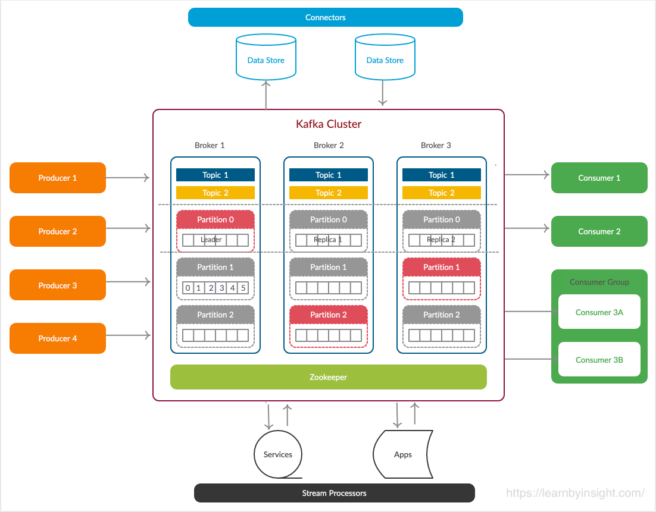
Hình 3.1: Kiến trúc của Apache Kafka

Các thành phần cơ bản của Apache Kafka:
    - Producers: là các ứng dụng khách chịu trách nhiệm ghi các sự kiện vào Kafka.

Khi một producer muốn ghi một sự kiện, nó sẽ chọn một topic cụ thể để gửi sự kiện đó đến. Producers không cần phải quan tâm đến các consumers hoặc phải chờ đợi họ. Thay vào đó, producers chỉ đơn giản là gửi sự kiện vào Kafka và Kafka sẽ đảm bảo rằng sự kiện được lưu trữ an toàn.
      - Consumers: là các ứng dụng khách chịu trách nhiệm đọc và xử lý các sự kiện từ Kafka. Consumers đăng ký vào các topic cụ thể mà họ muốn nhận sự kiện từ. Khi một sự kiện được ghi vào Kafka, tất cả các consumers đăng ký vào topic đó sẽ được thông báo và có thể đọc và xử lý sự kiện. Giống như producers, consumers cũng không cần phải quan tâm đến các producers và có thể độc lập đọc các sự kiện.
      - Broker: là một máy chủ Kafka duy nhất, chịu trách nhiệm lưu trữ và quản lý các sự kiện. Mỗi cụm Kafka có thể có một hoặc nhiều broker. Các broker nhận các sự kiện từ producers, lưu trữ chúng và cung cấp chúng cho consumers khi họ yêu cầu. Brokers cũng chịu trách nhiệm quản lý các topic, partition và offset.
      - Message: là đơn vị cơ bản của dữ liệu trong Kafka. Mỗi message có thể chứa nhiều loại dữ liệu khác nhau như văn bản, JSON, Avro,. Các message được gán một offset duy nhất, đánh dấu vị trí của chúng trong partition. Các mes- sage được lưu trữ trong partitions và được giữ trong Kafka trong một khoảng thời gian cấu hình sẵn.
      - Topics: là một phân vùng dữ liệu trong Kafka, tương tự như một folder trong hệ thống tập tin. Các sự kiện được ghi vào và đọc từ các topic. Mỗi topic có thể có một hoặc nhiều partitions, được phân phối trên các broker khác nhau.
      - Partition: là một phân vùng dữ liệu của một topic, được lưu trữ trên một hoặc nhiều broker. Các sự kiện trong cùng một partition được đảm bảo sẽ được đọc theo đúng thứ tự. Mỗi partition được đánh số (partition ID) từ 0 đến (số lượng partition - 1). Các sự kiện được ghi vào partitions theo thứ tự thời gian, tạo thành một chuỗi log. Các sự kiện trong cùng một partition được đánh chỉ số bằng các offset (vị trí) tăng dần, và offset được sử dụng bởi consumers để theo dõi vị trí đọc hiện tại trong partition.
      - Offset: là một số nguyên duy nhất được sử dụng để định vị vị trí của một sự kiện trong một partition. Offset được sử dụng bởi consumers để theo dõi vị trí đọc hiện tại. Khi một consumer đọc một sự kiện, nó sẽ lưu lại offset của sự kiện đó. Như vậy, khi consumer khởi động lại, nó có thể tiếp tục đọc từ vị trí cuối cùng.

    - Zookeeper: là một dịch vụ phân tán cho phép quản lý và đồng bộ hóa các cấu hình của Kafka cluster. Zookeeper lưu trữ thông tin về brokers, topics, partitions và các metadata khác của Kafka. Khi có bất kỳ thay đổi nào xảy ra trong Kafka cluster (ví dụ: thêm/xóa broker), Zookeeper sẽ cập nhật và thông báo cho các thành phần khác. Zookeeper đảm bảo tính nhất quán và sẵn sàng cao cho Kafka cluster bằng cách điều phối các hoạt động. Kafka sử dụng Zookeeper để đảm bảo rằng các broker, producers và consumers có thể tìm và liên lạc với nhau một cách tin cậy.
Ngoài Apache Kafka ra cũng có các công cụ hỗ trợ việc thu thập dữ liệu và gửi nhận tin nhắn thời gian thực với lượng dữ liệu lớn như Amazon Kinesis, Azure Event Hubs, Google Cloud Pub/Sub,... Tuy nhiên em quyết định lựa chọn Apache Kafka vì những ưu điểm sau.
Về khả năng xử lý lượng dữ liệu, Kafka có thể đáp ứng hàng triệu sự kiện mỗi giây, trong khi các công cụ đám mây thường bị giới hạn ở mức hàng nghìn sự kiện mỗi giây. Ví dụ, Amazon Kinesis chỉ có thể xử lý tối đa 2.000 sự kiện/giây mỗi Shard, trong khi Kafka có thể đạt hơn 1 triệu sự kiện/giây trên một cluster. Kafka cũng vượt trội về tính sẵn sàng và khả năng chịu lỗi. Kafka được thiết kế để hoạt động liên tục ngay cả khi có sự cố ở một số thành phần, với báo cáo về thời gian hoạt động lên đến 99,99%. Các dịch vụ đám mây thường phụ thuộc vào hệ sinh thái của nhà cung cấp, do đó tính sẵn sàng có thể bị hạn chế hơn. Về tính linh hoạt và khả năng tùy chỉnh, Kafka cũng vượt trội so với các công cụ đám mây. Người dùng có thể triển khai và quản lý Kafka cluster theo cách tùy chỉnh, với các tính năng nâng cao như Kafka Streams và Kafka Connect. Trong khi đó, các dịch vụ đám mây thường có ít tính năng tùy chỉnh hơn. Mặc dù các dịch vụ đám mây có ưu điểm về dễ triển khai và quản lý, nhưng chi phí sử dụng thường cao hơn so với việc tự quản lý Kafka cluster. Ước tính, chi phí sử dụng Kinesis có thể gấp 2-3 lần so với Kafka.

Công nghệ xử lý dữ liệu - Apache Spark
Apache Spark là một công cụ phân tích hợp nhất để xử lý dữ liệu lớn. Spark ban đầu được Matei Zaharia bắt đầu tại AMPLab của UC Berkeley vào năm 2009 và được mở nguồn vào năm 2010 theo giấy phép BSD. Vào năm 2013, dự án đã được quyên góp cho Apache Software Foundation và chuyển giấy phép sang Apache 2.0. Spark sở hữu khả năng xử lý dữ liệu tốc độ cao, vượt trội so với các công cụ xử lý dữ liệu trước đây như MapReduce. Nhờ kiến trúc in-memory và các tính năng như Resilient Distributed Datasets (RDD), Spark có thể thực hiện các phép tính phức tạp với hiệu suất vượt trội. Bên cạnh đó, Spark cung cấp một API đa dạng, cho

phép người dùng xử lý dữ liệu theo nhiều cách khác nhau, từ xử lý theo lô, luồng đến học máy. Các thư viện như Spark SQL, Spark Streaming, MLlib và GraphX mở rộng khả năng của Spark, giúp nó trở thành một nền tảng tổng thể cho các ứng dụng phân tích dữ liệu. Hơn nữa, Spark có khả năng mở rộng rất tốt. Nó có thể chạy trên các cụm máy với hàng nghìn nodes, xử lý petabyte dữ liệu. Điều này giúp Spark đáp ứng được các yêu cầu về xử lý khối lượng dữ liệu lớn của các doanh nghiệp hiện đại.
Hình vẽ 3.2 mô tả kiến trúc tổng quan của Apache Spark:
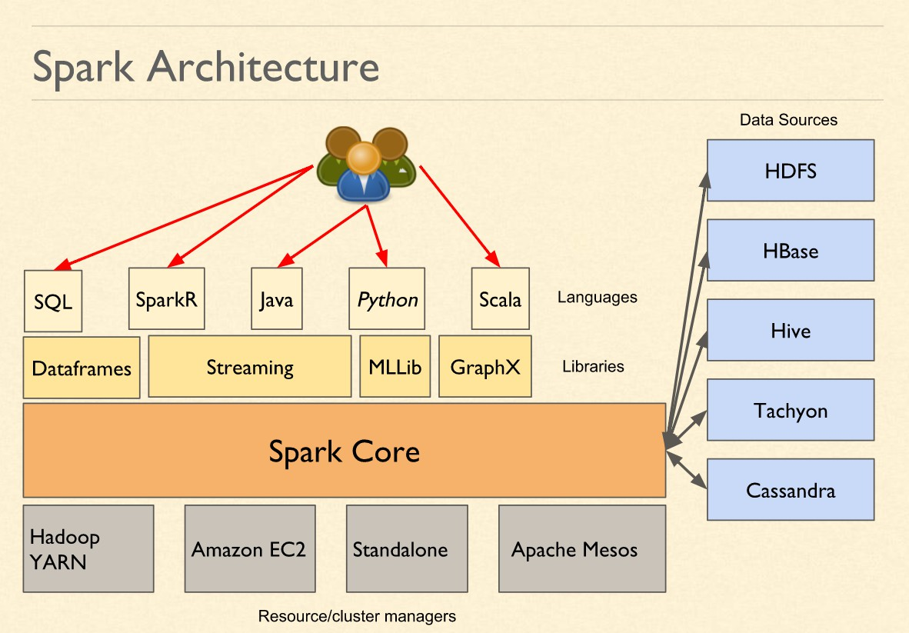
Hình 3.2: Kiến trúc của Apache Spark

Apache Spark gồm 5 thành phần chính:
    - Spark core: cung cấp các API và tính năng cơ bản để xử lý dữ liệu phân tán. Spark Core định nghĩa các Resilient Distributed Datasets (RDDs), cơ chế xử lý dữ liệu phân tán và chịu lỗi, đồng thời quản lý việc lập lịch, phân bổ và giám sát các tác vụ trên các nút trong cụm.
    - Spark streaming: là thành phần cho phép xử lý dữ liệu theo luồng (streaming) theo thời gian thực. Nó tích hợp với các nguồn dữ liệu streaming phổ biến như Kafka, Flume, Kinesis và Azure Event Hubs, cho phép xây dựng các ứng dụng xử lý dữ liệu theo luồng với độ trễ thấp.
    - Spark SQL: cung cấp một API SQL để làm việc với dữ liệu cấu trúc, bán cấu trúc và không cấu trúc. Người dùng có thể thực hiện các truy vấn SQL trực tiếp trên các nguồn dữ liệu khác nhau, bao gồm Hive, Parquet, JSON,. Spark
SQL cũng hỗ trợ DataFrame, một cấu trúc dữ liệu nâng cao hơn so với RDD.

- Spark MLib: cung cấp các thuật toán học máy phổ biến như phân loại, hồi quy, nhóm cụm, cho phép thực hiện các tác vụ học máy theo cách phân tán.
- Spark GraphX: là thư viện xử lý dữ liệu đồ thị, cung cấp các API để tạo, chuyển đổi và tính toán trên các cấu trúc dữ liệu đồ thị.
Trong phạm vi của đồ án này, em sử dụng thành phần Spark core, Spark stream- ing, Spark SQL. Công nghệ xử lý dữ liệu lớn ngoài Apache Spark còn có các công nghệ khác như Apache Hadoop MapReduce. Tuy nhiên Apache Spark có khả năng vượt trội nhờ các ưu điểm sau. Về hiệu suất xử lý, Spark vượt trội so với MapRe- duce. Nhờ kiến trúc in-memory và các tính năng như Resilient Distributed Datasets (RDD), Spark có thể thực hiện các phép tính phức tạp với tốc độ rất nhanh. Các benchmark cho thấy Spark có thể chạy 100 lần nhanh hơn MapReduce khi xử lý dữ liệu được lưu trữ trong bộ nhớ. Điều này rất quan trọng đối với các ứng dụng yêu cầu xử lý dữ liệu tức thời như phân tích theo thời gian thực. Spark cung cấp một API đa dạng, cho phép người dùng xử lý dữ liệu theo nhiều cách khác nhau, không chỉ là xử lý batch như MapReduce. Các thư viện như Spark SQL, Spark Streaming mở rộng khả năng của Spark giúp Spark trở nên linh hoạt hơn.

Công nghệ lưu trữ dữ liệu - Apache Cassandra
Apache Cassandra là một hệ thống quản lý cơ sở dữ liệu NoSQL phân tán, có khả năng mở rộng theo chiều ngang và khả năng chịu lỗi tốt. Nó được thiết kế để cung cấp hiệu suất, khả năng mở rộng và sự đảm bảo cao về dữ liệu, đáp ứng nhu cầu của các ứng dụng yêu cầu xử lý dữ liệu lớn và thời gian phản hồi nhanh. Trong Cassandra, dữ liệu được phân phối tự động bằng cách sử dụng các phân vùng (partitions). Mỗi node sở hữu một tập hợp nhất định các token, và Cassandra phân phối dữ liệu dựa trên các khoảng giá trị của các token này trên cụm. Khóa phân vùng (partition key) chịu trách nhiệm phân phối dữ liệu giữa các node và là yếu tố quan trọng để xác định vị trí dữ liệu. Khi dữ liệu được đưa vào cụm, bước đầu tiên là áp dụng một hàm băm lên khóa phân vùng. Kết quả đầu ra được sử dụng để xác định node nào (dựa trên phạm vi token) sẽ nhận dữ liệu đó. Cassandra sử dụng kiến trúc peer-to-peer, cho phép các node tự động phục hồi khi gặp sự cố mà không ảnh hưởng đến tính sẵn sàng của toàn hệ thống. Cassandra cung cấp nhiều tính năng nâng cao như tính nhất quán có thể tùy chỉnh, mã hóa dữ liệu, lập chỉ mục thứ cấp và hỗ trợ SQL-like giúp nó trở nên linh hoạt hơn rất nhiều.
Các khái niệm cơ bản trong Cassandra:
    - Node: Mỗi node trong cụm Cassandra là một máy chủ (server) riêng biệt. Mỗi node chịu trách nhiệm về một phần dữ liệu trong cơ sở dữ liệu. Các node liên kết với nhau và chia sẻ thông tin để đạt được tính nhất quán và khả năng chịu lỗi.

lỗi.
      - Data Center: Một Data Center là một nhóm các node Cassandra logic. Mỗi Data Center có thể được triển khai ở các vị trí địa lý khác nhau. Điều này giúp tăng tính sẵn sàng và khả năng chịu lỗi của hệ thống.
      - Keyspace: Keyspace là đơn vị logic cao nhất trong Cassandra. Nó tương tự như "database" trong các hệ quản trị cơ sở dữ liệu quan hệ. Mỗi Keyspace có các thiết lập riêng, chẳng hạn như chiến lược phân vùng và nhân bản.
      - Partitioning (Phân vùng): Partitioning là cơ chế phân phối dữ liệu giữa các node trong Cassandra. Dữ liệu được chia thành các phân vùng dựa trên Par- tition Key. Partition Key là một phần của Primary Key và đóng vai trò quan trọng trong việc xác định vị trí lưu trữ dữ liệu. Partitioning giúp đạt được tính mở rộng và phân bổ dữ liệu hiệu quả trong cụm Cassandra.
      - CQL (Cassandra Query Language): CQL là ngôn ngữ truy vấn dữ liệu chính của Cassandra. Nó tương tự với SQL trong các hệ quản trị cơ sở dữ liệu quan hệ. CQL cho phép người dùng tương tác với Cassandra, thực hiện các thao tác như tạo, đọc, cập nhật và xóa dữ liệu.
      - Replication (Nhân bản): Nhân bản là một trong những tính năng quan trọng của Cassandra. Nó đảm bảo rằng dữ liệu được sao chép trên nhiều node, giúp tăng tính sẵn sàng và chịu lỗi của hệ thống. Cassandra cung cấp các chiến lược nhân bản linh hoạt, cho phép người dùng tùy chỉnh mức độ nhân bản phù hợp với ứng dụng.
      - Memtable: Memtable là một cấu trúc dữ liệu in-memory được sử dụng trong Cassandra. Khi dữ liệu được ghi vào Cassandra, nó đầu tiên được lưu trữ trong Memtable. Memtable lưu trữ dữ liệu theo thứ tự, giúp tăng tốc độ ghi. Định kỳ, dữ liệu trong Memtable sẽ được "flush" (chuyển) xuống SSTable.
      - SSTable (Sorted String Table): SSTable là định dạng tập tin lưu trữ dữ liệu trên đĩa trong Cassandra. Dữ liệu trong SSTable được sắp xếp theo thứ tự, giúp tăng tốc độ đọc. Các SSTable được bảo trì và tối ưu hóa thông qua các quá trình nén, hợp nhất và xóa dữ liệu cũ.
Các công nghệ lưu trữ dữ liệu tương tự Apache Cassandra có thể kể đến Mon- goDB, Apache HBase. Tuy nhiên em lựa chọn Cassandra cho đồ án này vì nó có những ưu điểm so với các công nghệ khác như sau.
Trong khi MongoDB sử dụng mô hình tài liệu, Cassandra sử dụng mô hình định hướng cột. Mặc dù ít linh hoạt hơn, nhưng mô hình này của Cassandra mang lại những ưu điểm quan trọng như tính nhất quán và khả năng mở rộng cao. Điều này

khiến Cassandra trở nên phù hợp với các ứng dụng cần xử lý khối lượng dữ liệu lớn. Thiết kế phân tán và nhân bản mạnh mẽ của Cassandra giúp nó duy trì tính khả dụng trong trường hợp các node bị lỗi, phù hợp với các ứng dụng có yêu cầu về tính sẵn sàng cao. Ngoài ra, Cassandra sử dụng ngôn ngữ truy vấn CQL, tương tự SQL, khiến nó trở nên dễ tiếp cận và sử dụng hơn so với các API truy vấn riêng của MongoDB và HBase.

Công nghệ - Apache Hadoop
Apache Hadoop Distributed File System (HDFS) là một hệ thống tập tin phân tán mã nguồn mở được thiết kế để lưu trữ và xử lý khối lượng dữ liệu lớn trên các cụm máy tính thông thường. HDFS sử dụng kiến trúc master-slave, trong đó NameNode đóng vai trò là master quản lý metadata và DataNodes là các slave lưu trữ dữ liệu thực tế. HDFS cung cấp khả năng lưu trữ dữ liệu với độ tin cậy cao thông qua việc sao chép dữ liệu trên nhiều DataNode, đồng thời cho phép truy cập song song để tăng hiệu suất đọc/ghi.

HDFS có khả năng mở rộng theo chiều ngang bằng cách thêm các DataNode mới vào cụm, và tự động cân bằng tải giữa các node. Nhờ các ưu điểm này, HDFS trở thành giải pháp lưu trữ lý tưởng cho hệ thống phân tích dữ liệu thương mại điện tử, đặc biệt khi cần lưu trữ và xử lý khối lượng lớn dữ liệu sản phẩm, giao dịch và hành vi người dùng từ Lazada. Hệ thống file phân tán này làm nền tảng cho việc xử lý dữ liệu batch processing thông qua Apache Spark, đảm bảo khả năng phân tích dữ liệu hiệu quả và đáng tin cậy.
Hình vẽ 3.3 mô tả sơ đồ triển khai cơ bản của Apache Hadoop (HDFS):

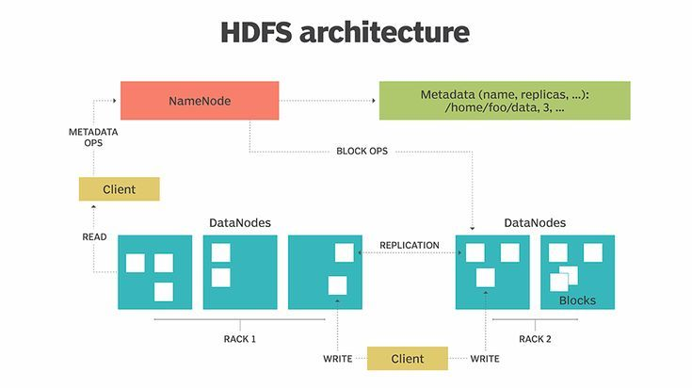

Hình 3.3: Sơ đồ triển khai cơ bản của Apache Hadoop (HDFS)

Các thành phần cơ bản trong kiến trúc của HDFS:

NameNode: là thành phần trung tâm của HDFS, đóng vai trò quản lý toàn bộ namespace của hệ thống file. NameNode duy trì cây thư mục của tất cả các file trong hệ thống, theo dõi vị trí của mỗi block dữ liệu trên cluster. Nó lưu trữ metadata bao gồm thông tin về số lượng block, vị trí của chúng và các bản sao. Metadata được lưu trong bộ nhớ để truy cập nhanh và được ghi vào đĩa cứng thông qua FsImage và EditLog để đảm bảo tính bền vững.

DataNodes: là các node lưu trữ thực tế trong HDFS, chịu trách nhiệm lưu trữ và quản lý các block dữ liệu. Mỗi DataNode định kỳ gửi heartbeat và block report đến NameNode để báo cáo tình trạng hoạt động và danh sách các block đang lưu trữ. DataNodes cũng thực hiện các thao tác đọc/ghi block theo yêu cầu từ client và tham gia vào quá trình sao chép block để đảm bảo độ tin cậy của dữ liệu.

Client: là thành phần tương tác với HDFS để thực hiện các thao tác file. Khi client muốn đọc file, nó đầu tiên liên hệ với NameNode để lấy thông tin về vị trí của các block, sau đó trực tiếp đọc dữ liệu từ DataNode gần nhất có block cần thiết. Khi ghi file, client chia file thành các block và làm việc với NameNode để xác định DataNode đích cho mỗi block. Sau đó, client ghi từng block vào DataNode đầu tiên trong pipeline replication.

Block Operations: là các hoạt động quản lý và điều phối block dữ liệu trong HDFS. Khi một file được ghi vào HDFS, nó được chia thành các block có kích thước cố định (mặc định 128MB). Mỗi block được sao chép nhiều lần (mặc định 3 bản) và phân phối trên các DataNode khác nhau để đảm bảo tính sẵn sàng cao và khả năng chịu lỗi. NameNode theo dõi vị trí của tất cả các bản sao và đảm bảo số lượng bản sao được duy trì theo cấu hình.

Replication Pipeline: là quy trình sao chép block dữ liệu giữa các DataNode. Khi một block được ghi vào HDFS, nó được truyền theo pipeline qua một chuỗi các DataNode. DataNode đầu tiên nhận dữ liệu từ client, sau đó chuyển tiếp đến DataNode thứ hai, và cứ tiếp tục như vậy. Quá trình này đảm bảo dữ liệu được sao chép một cách hiệu quả và đáng tin cậy.

Block Placement Policy: là chiến lược phân phối các block và bản sao của chúng trên các DataNode. HDFS sử dụng một thuật toán thông minh để quyết định vị trí đặt các block, cân nhắc các yếu tố như khoảng cách mạng, tải của DataNode, và khả năng chịu lỗi của rack. Chính sách này đảm bảo dữ liệu được phân phối đều trên cluster và tối ưu hóa hiệu suất đọc/ghi.

Fault Tolerance: là khả năng của HDFS trong việc xử lý các sự cố phần cứng. Khi một DataNode gặp sự cố hoặc mất kết nối, NameNode phát hiện thông qua cơ chế heartbeat và tự động tạo thêm bản sao của các block bị ảnh hưởng trên các DataNode khác. Điều này đảm bảo dữ liệu luôn có đủ số lượng bản sao theo cấu hình và hệ thống vẫn hoạt động bình thường ngay cả khi có node bị lỗi.

Các công nghệ tương tự: GlusterFS, Ceph, Amazon S3. Lý do em chọn HDFS cho dự án này là vì HDFS được thiết kế đặc biệt cho việc xử lý dữ liệu lớn, có khả năng mở rộng tuyến tính, tích hợp tốt với hệ sinh thái Hadoop và Spark, đồng thời cung cấp độ tin cậy cao thông qua cơ chế sao chép dữ liệu tự động. HDFS cũng có một cộng đồng người dùng lớn và tài liệu phong phú, giúp việc triển khai và bảo trì hệ thống trở nên dễ dàng hơn.

Công nghệ tự động hóa dữ liệu -Apache Nifi:

Apache NiFi là một nền tảng mã nguồn mở được thiết kế để tự động hóa luồng dữ liệu giữa các hệ thống. Nó cung cấp một giao diện người dùng dựa trên web để thiết kế, kiểm soát và giám sát các luồng dữ liệu. NiFi có khả năng cấu hình cao, cho phép người dùng thiết lập logic định tuyến, biến đổi và trung gian hệ thống cho dữ liệu.

Kiến trúc của Apache NiFi:

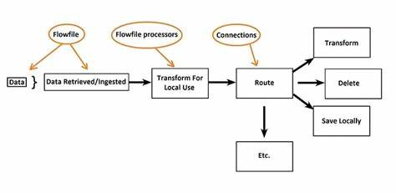
Kiến trúc Apache Nifi

- Bộ điều khiển luồng NiFi (NiFi Flow Controller): Thành phần trung tâm quản lý việc lên lịch và thực thi các luồng dữ liệu. Nó điều phối việc di chuyển và biến đổi dữ liệu trên toàn hệ thống.
- Giao diện người dùng web NiFi (NiFi Web UI): Một giao diện thân thiện với người dùng cho phép người dùng thiết kế và giám sát các luồng dữ liệu. Nó cung cấp khả năng kéo và thả để tạo các pipeline dữ liệu phức tạp mà không cần viết mã.
- Bộ xử lý NiFi (NiFi Processors): Các khối xây dựng của các luồng dữ liệu NiFi. Mỗi bộ xử lý thực hiện một tác vụ cụ thể, chẳng hạn như lấy dữ liệu từ một nguồn, biến đổi nó hoặc gửi nó đến một đích. Các bộ xử lý có thể được cấu hình và liên kết với nhau để tạo ra các luồng dữ liệu phức tạp.
- Kho lưu trữ nguồn gốc dữ liệu NiFi (NiFi Provenance Repository): Một thành phần theo dõi dòng dõi của dữ liệu khi nó di chuyển qua hệ thống. Nó cung cấp thông tin chi tiết về hành trình của dữ liệu, bao gồm nơi nó đến, cách nó được biến đổi và nơi nó được gửi.
- Kho lưu trữ tệp luồng NiFi (NiFi FlowFile Repository): Quản lý trạng thái của dữ liệu khi nó chảy qua hệ thống. Nó đảm bảo dữ liệu được xử lý một cách đáng tin cậy và có thể được phục hồi trong trường hợp xảy ra lỗi.
- Kho lưu trữ nội dung NiFi (NiFi Content Repository): Lưu trữ nội dung thực tế của dữ liệu khi nó được xử lý. Nó cho phép NiFi xử lý hiệu quả khối lượng lớn dữ liệu.
- Cụm NiFi (NiFi Cluster): NiFi có thể được triển khai trong một môi trường cụm để cung cấp tính sẵn sàng cao và khả năng mở rộng. Trong một cụm, nhiều nút NiFi hoạt động cùng nhau để xử lý các luồng dữ liệu, đảm bảo rằng hệ thống có thể xử lý khối lượng công việc lớn và phục hồi sau các lỗi nút.
- Bảo mật NiFi (NiFi Security): Cung cấp các tính năng bảo mật mạnh mẽ, bao gồm xác thực người dùng, ủy quyền và mã hóa dữ liệu. Nó đảm bảo rằng dữ liệu được bảo vệ khi nó chảy qua hệ thống.
Apache NiFi được thiết kế để xử lý nhiều tình huống tích hợp dữ liệu khác nhau, từ định tuyến dữ liệu đơn giản đến xử lý sự kiện phức tạp. Nó có khả năng mở rộng cao, cho phép người dùng tạo các bộ xử lý tùy chỉnh và tích hợp với nhiều nguồn và đích dữ liệu khác nhau.

Công nghệ triển khai ứng dụng - Docker
Docker là một nền tảng mã nguồn mở để xây dựng, triển khai và quản lý các ứng dụng trong môi trường container. Docker cung cấp khả năng đóng gói và chạy
ứng dụng trong môi trường cách ly lỏng lẻo gọi là container. Mỗi container chứa tất cả các thành phần cần thiết để chạy ứng dụng, bao gồm mã nguồn, thư viện, môi trường thời gian chạy và các tệp cấu hình. Điều này giúp đảm bảo rằng ứng dụng sẽ chạy giống nhau trên các môi trường khác nhau. Docker cũng cung cấp các công cụ để quản lý vòng đời của container, bao gồm xây dựng, chia sẻ và chạy các container giúp tăng tốc độ phát triển và triển khai ứng dụng. Thông qua docker, người dùng có thể dễ dàng triển khai các môi trường khác nhau trên cùng một máy chủ.

Hình vẽ 3.4 mô tả kiến trúc của Docker:
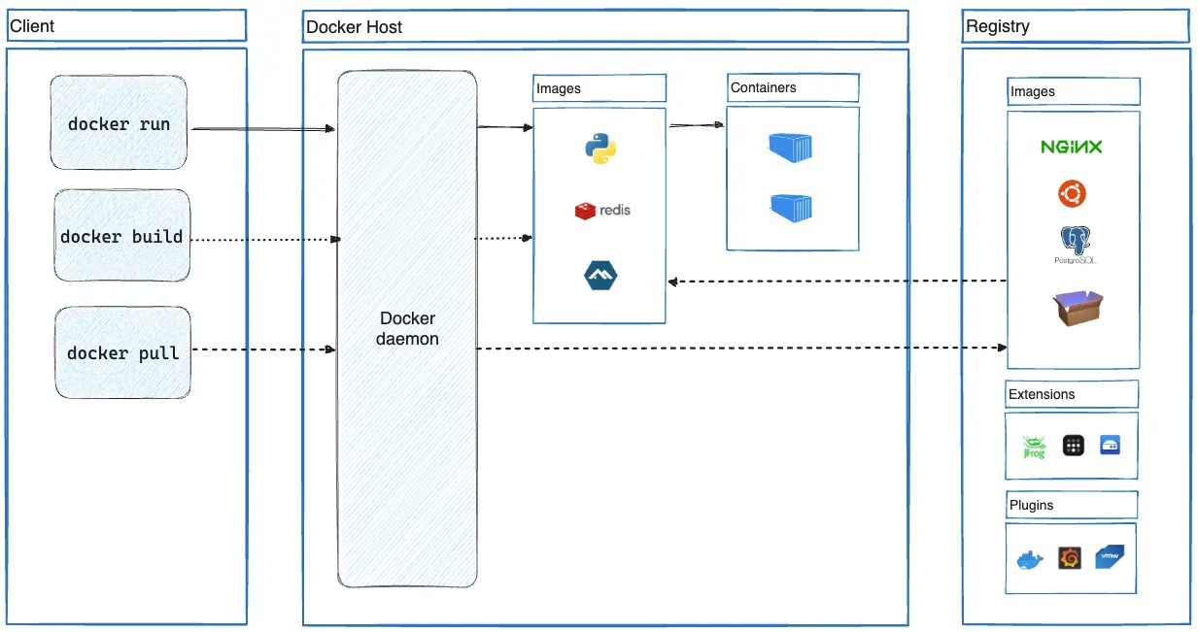
Hình 3.4: Kiến trúc của Docker

Các thành phần trong kiến trúc của Docker:
    - Docker Daemon: là thành phần trung tâm của hệ thống Docker. Đây là một ứng dụng chạy trên nền tảng máy chủ và chịu trách nhiệm quản lý vòng đời của các container. Docker Daemon nhận các lệnh từ Docker Client, thực hiện các thao tác như tạo, khởi động, dừng hoặc xóa container. Nó cũng quản lý các image, mạng và âm lượng liên quan đến các container.
    - Docker Client: là giao diện tương tác giữa người dùng và Docker Daemon. Đây là công cụ dòng lệnh cho phép người dùng gửi các lệnh tới Docker Daemon và nhận kết quả trả về. Thông qua Docker Client, người dùng có thể thực hiện các thao tác như xây dựng image, chạy container, quản lý mạng và âm lượng,...
    - Docker Registries: là nơi lưu trữ và phân phối các Docker image. Chúng hoạt động như các kho lưu trữ, cho phép người dùng tải lên, tải xuống (pull) và chia sẻ các image. Docker Hub là một Docker Registry công cộng và miễn phí do Docker Inc. cung cấp, chứa rất nhiều image phổ biến.
    - Docker Images: là các mẫu dùng để tạo ra các container. Mỗi image chứa tất

cả các thành phần cần thiết để chạy một ứng dụng, bao gồm mã nguồn, thư viện, biến môi trường và các tệp cấu hình. Images được xây dựng dựa trên một chuỗi các lớp, giúp tối ưu hóa quá trình xây dựng và chia sẻ.
      - Docker Containers: là các thể hiện chạy thực tế của Docker images. Mỗi con- tainer là một môi trường cô lập, chứa ứng dụng và tất cả các phụ thuộc của nó. Containers có thể được khởi động, dừng, di chuyển hoặc xóa một cách độc lập. Điều này giúp đảm bảo rằng ứng dụng chạy giống nhau trên các môi trường khác nhau. Containers là đơn vị triển khai cơ bản trong hệ thống Docker.
      - Docker Network: là một thành phần cho phép các container kết nối và giao tiếp với nhau, cũng như với thế giới bên ngoài. Docker cung cấp nhiều loại mạng khác nhau, như bridge network, host network, overlay network,...
      - Docker Volume: là một cơ chế cho phép gắn kết dữ liệu từ bên ngoài vào container. Các volume này có thể là thư mục trên máy chủ Docker hoặc một dịch vụ lưu trữ từ xa. Volumes cho phép dữ liệu được lưu trữ độc lập với vòng đời của container, đảm bảo tính bền vững của dữ liệu. Khi container bị xóa, dữ liệu vẫn được duy trì trong volume. Volumes cũng có thể được chia sẻ giữa nhiều container, giúp tăng tính tái sử dụng.

Trực quan hóa – Prometheus, Grafana và Superset:
Prometheus, Grafana và Superset là những công cụ mạnh mẽ để giám sát và trực quan hóa dữ liệu. Prometheus là một hệ thống giám sát và cảnh báo mã nguồn mở được thiết kế đặc biệt để thu thập và lưu trữ các số liệu (metrics) theo thời gian thực. Nó hoạt động dựa trên mô hình kéo (pull-based), định kỳ thu thập các số liệu từ các mục tiêu đã cấu hình thông qua các điểm cuối HTTP. Prometheus cung cấp một ngôn ngữ truy vấn linh hoạt, PromQL, để thao tác và phân tích dữ liệu số liệu, đồng thời hỗ trợ nhiều trình xuất (exporters) cho các hệ thống khác nhau.
Grafana là một nền tảng trực quan hóa mã nguồn mở chuyên dụng cho phân tích và giám sát dữ liệu. Nó cung cấp một giao diện web trực quan với khả năng tạo dashboard động, hỗ trợ nhiều loại biểu đồ và bảng điều khiển. Grafana tích hợp tốt với nhiều nguồn dữ liệu, đặc biệt là Prometheus, cho phép thực hiện các truy vấn phức tạp và hiển thị kết quả dưới dạng các biểu đồ tương tác. Nền tảng này cũng cung cấp các tính năng cảnh báo linh hoạt, cho phép người dùng thiết lập các quy tắc và thông báo khi các số liệu vượt quá ngưỡng.
Apache Superset là một nền tảng khám phá và trực quan hóa dữ liệu mã nguồn mở được thiết kế để tạo các dashboard và báo cáo tương tác. Superset cung cấp một tập hợp phong phú các tùy chọn trực quan hóa và hỗ trợ khám phá dữ liệu dựa trên SQL, khiến nó trở nên lý tưởng cho việc phân tích các tập dữ liệu lớn. Nó tích hợp liền mạch với nhiều cơ sở dữ liệu và kho dữ liệu khác nhau, cho phép người dùng tạo các hình ảnh trực quan phức tạp và thu được thông tin chi tiết từ dữ liệu.
Sự kết hợp của Prometheus, Grafana và Superset tạo ra một hệ thống giám sát và trực quan hóa toàn diện. Prometheus xử lý việc thu thập và lưu trữ các số liệu từ các thành phần hệ thống như Spark, PostgreSQL và Cassandra, trong khi Grafana cung cấp một giao diện trực quan để giám sát hiệu suất hệ thống và phân tích dữ liệu thương mại điện tử. Superset bổ sung cho thiết lập này bằng cách cung cấp các khả năng khám phá và trực quan hóa dữ liệu nâng cao, cho phép người dùng tạo các báo cáo và dashboard chi tiết. Với những ưu điểm này, tôi đã quyết định sử dụng Prometheus, Grafana và Superset cho việc giám sát và trực quan hóa trong hệ thống ETL này

CHƯƠNG 4. THIẾT KẾ VÀ TRIỂN KHAI HỆ THỐNG

Trong chương này em sẽ đi sâu vào phân tích chi tiết về từng thành phần hệ thống một cách toàn diện để đáp ứng được các yêu cầu đã đặt ra ở chương 2, bằng cách áp dụng những công nghệ đã trình bày ở chương 3.

Lựa chọn kiến trúc
Sau quá trình tìm hiểu và nghiên cứu các mô hình kiến trúc phù hợp đáp ứng với các yêu cầu đề ra, em quyết định xây dựng hệ thống dựa trên kiến trúc lambda.

Kiến trúc Lambda
Kiến trúc Lambda là một kiến trúc xử lý dữ liệu được thiết kế để xử lý khối lượng lớn dữ liệu, kết hợp cả batch processing và stream processing trong cùng một hệ thống. Kiến trúc này được phát triển để đáp ứng nhu cầu xử lý dữ liệu đa dạng trong thời đại big data, đặc biệt phù hợp với các hệ thống thương mại điện tử có nhu cầu phân tích dữ liệu theo cả lịch sử và thời gian thực.
Kiến trúc Lambda bao gồm ba layer chính:
- Batch Layer: Lưu trữ toàn bộ dữ liệu thô (master dataset) và thực hiện xử lý batch để tạo ra các batch views. Apache Nifi có thể được sử dụng để thu thập dữ liệu từ các nguồn (ví dụ: Lazada API, cơ sở dữ liệu, v.v.) và đưa dữ liệu thô này vào HDFS để lưu trữ. Sau đó, Apache Spark sẽ thực hiện các phép tính toán phức tạp trên toàn bộ dữ liệu để tạo ra các batch views. Batch processing đảm bảo tính chính xác và đầy đủ của kết quả phân tích.
- Speed Layer: Xử lý dữ liệu theo thời gian thực để bổ sung cho batch layer. Apache Nifi cũng có thể được sử dụng để thu thập dữ liệu mới theo thời gian thực và stream dữ liệu này vào Apache Kafka. Sau đó, Spark Streaming sẽ xử lý dữ liệu real-time từ Kafka để tạo ra real-time views. Speed layer cho phép hệ thống cập nhật nhanh chóng các thay đổi mới nhất trong dữ liệu.
- Serving Layer: Kết hợp kết quả từ batch layer (batch views) và speed layer (real-time views) để cung cấp góc nhìn tổng thể về dữ liệu. Layer này sử dụng Apache Cassandra làm storage để lưu trữ và phục vụ các truy vấn với độ trễ thấp. Serving layer đảm bảo người dùng có thể truy cập dữ liệu một cách nhanh chóng và hiệu quả.
Kiến trúc Lambda mang lại nhiều lợi ích như: khả năng xử lý dữ liệu lớn, độ chính xác cao từ batch processing, khả năng cập nhật real-time, và tính sẵn sàng cao của hệ thống. Tuy nhiên, việc duy trì hai luồng xử lý song song đòi hỏi nhiều tài nguyên và công sức quản lý hơn

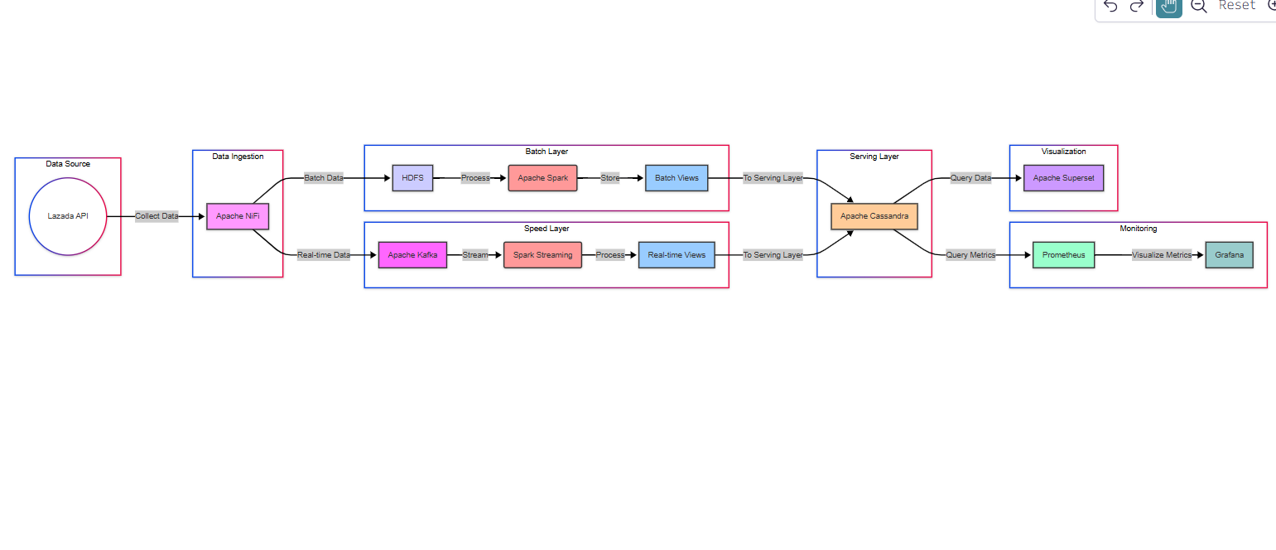
Hình 4.1: Kiến trúc Lambda
Hình vẽ mô tả kiến trúc Lambda. Kiến trúc Lambda gồm 3 layer chính: Batch Layer, Speed Layer và Serving Layer. Mỗi layer đóng vai trò quan trọng trong việc vận hành hệ thống.
- Batch Layer: Là nơi lưu trữ toàn bộ dữ liệu thô (immutable master data) và thực hiện xử lý batch để tạo ra các precompute views. Apache Nifi có thể được sử dụng để thu thập dữ liệu từ các nguồn và lưu trữ master dataset trên HDFS. Apache Spark sẽ thực hiện các phép tính toán phức tạp trên dữ liệu này. Batch processing đảm bảo tính chính xác và đầy đủ của kết quả phân tích bằng cách xử lý toàn bộ dữ liệu lịch sử. Các batch views được tạo ra sẽ được lưu trữ để phục vụ truy vấn.
- Speed Layer: Xử lý dữ liệu theo thời gian thực để bổ sung cho batch layer. Apache Nifi có thể thu thập dữ liệu mới nhất và stream nó bằng Apache Kafka. Spark Streaming sẽ xử lý real-time data từ Kafka, tạo ra real-time views. Speed layer chỉ xử lý dữ liệu mới nhất, tạo ra các increment views để cập nhật nhanh chóng những thay đổi gần đây.
- Serving Layer: Là layer kết hợp kết quả từ cả batch views và real-time views để cung cấp góc nhìn tổng thể về dữ liệu. Layer này sử dụng Apache Cassandra làm storage để merge và phục vụ các truy vấn với độ trễ thấp. Serving layer đảm bảo người dùng có thể truy cập được cả dữ liệu lịch sử đã được xử lý qua batch layer và dữ liệu real-time mới nhất từ speed layer.
Kiến trúc Lambda có những ưu điểm và nhược điểm sau:
Ưu điểm:
- Độ chính xác cao: Batch layer xử lý toàn bộ dữ liệu lịch sử đảm bảo kết quả chính xác
- Cập nhật real-time: Speed layer cho phép xem được dữ liệu mới nhất
- Khả năng chịu lỗi tốt: Dữ liệu được lưu trữ dư thừa ở nhiều layer
- Tách biệt các luồng xử lý: Dễ dàng tối ưu riêng cho từng layer
Nhược điểm:
- Phức tạp trong việc duy trì: Phải quản lý hai luồng xử lý song song
- Chi phí cao: Yêu cầu nhiều tài nguyên để vận hành các layer
- Độ trễ: Batch processing có thể mất nhiều thời gian
- Khó khăn trong việc đồng bộ: Cần đảm bảo tính nhất quán giữa các layer
Tổng kết lại, kiến trúc Lambda mang lại sự cân bằng giữa độ chính xác của batch processing và tính real-time của stream processing. Em tin rằng kiến trúc Lambda phù hợp với yêu cầu của hệ thống phân tích dữ liệu thương mại điện tử này.

Kiến trúc hệ thống
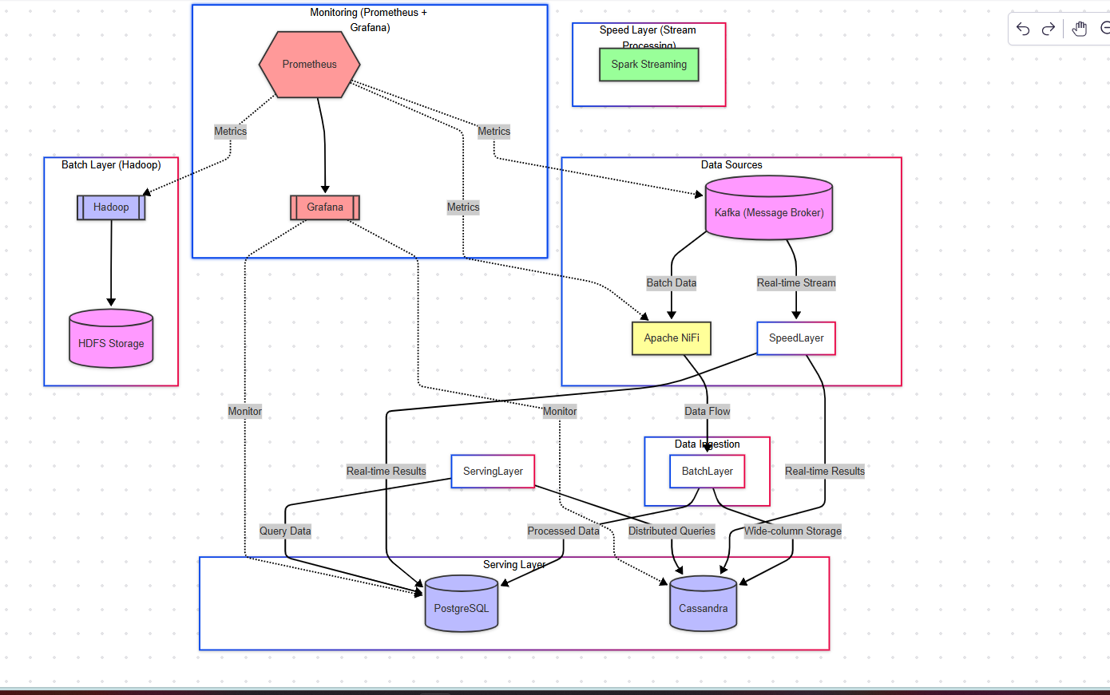
Hình 4.1.2 Kiến trúc hệ thống
Hệ thống được xây dựng trên kiến trúc Lambda với ba lớp chính:
Lớp Thu thập Dữ liệu: Apache Kafka đóng vai trò là nền tảng trung tâm cho việc thu thập và truyền tải dữ liệu. Kafka nhận dữ liệu từ API của Lazada và đảm bảo việc phân phối dữ liệu đáng tin cậy và có khả năng mở rộng. Với kiến trúc phân tán và khả năng xử lý các luồng dữ liệu lớn, Kafka là một lựa chọn lý tưởng cho việc thu thập dữ liệu thương mại điện tử theo thời gian thực.
Lớp Xử lý và Lưu trữ: Apache NiFi được sử dụng để thu thập dữ liệu theo lô, hướng các luồng dữ liệu vào lớp xử lý theo lô. Apache Spark Streaming thực hiện các tác vụ xử lý dữ liệu chính của hệ thống. Spark đọc dữ liệu từ các topic Kafka, áp dụng các phép biến đổi và xử lý dữ liệu sản phẩm. Dữ liệu đã xử lý được lưu trữ trong hai hệ thống: Apache Cassandra để lưu trữ và truy xuất dữ liệu có độ trễ thấp, và HDFS (Hệ thống tệp phân tán Hadoop) để lưu trữ dữ liệu phân tán đáng tin cậy.
Lớp Giám sát và Trực quan hóa: Prometheus được sử dụng để thu thập các số liệu từ các thành phần của hệ thống (Spark, Kafka, NiFi, Cassandra), trong khi Grafana cung cấp giao diện trực quan để theo dõi hiệu suất hệ thống thông qua các bảng điều khiển tương tác. Ngoài ra, Apache Superset có thể được tích hợp để khám phá và trực quan hóa dữ liệu nâng cao. Toàn bộ hệ thống được container hóa bằng Docker, cho phép triển khai và mở rộng linh hoạt. Docker đảm bảo tính nhất quán trong môi trường phát triển và vận hành của hệ thống.

Lớp truy xuất dữ liệu

Nguồn dữ liệu
Như đã trình bày ở phần trước, em đã lựa chọn thu thập dữ liệu từ Lazada API, một trong những nền tảng thương mại điện tử hàng đầu tại khu vực Đông Nam Á với hàng triệu sản phẩm và người dùng hoạt động. Dữ liệu được thu thập bao gồm thông tin chi tiết về sản phẩm như: mã sản phẩm (item_id) để định danh duy nhất cho mỗi sản phẩm, tên sản phẩm (name) chứa thông tin mô tả cơ bản, danh mục sản phẩm (primary_category) giúp phân loại và tổ chức sản phẩm theo nhóm, trạng thái hoạt động của sản phẩm (status), thời gian tạo và cập nhật sản phẩm (created_time, updated_time) để theo dõi vòng đời sản phẩm trên nền tảng.
Đối với mỗi sản phẩm, hệ thống thu thập chi tiết các thông tin về SKU bao gồm: mã SKU (sku_id) để định danh các biến thể của sản phẩm, mã người bán (seller_sku) giúp người bán quản lý hàng hóa, mã cửa hàng (shop_sku) để theo dõi sản phẩm theo từng cửa hàng, số lượng tồn kho (quantity) và số lượng có sẵn (available) phục vụ quản lý inventory, giá gốc (price) và giá khuyến mãi (special_price) để theo dõi chiến lược định giá và khuyến mãi. Ngoài ra, hệ thống cũng lưu trữ đầy đủ thông tin về hình ảnh sản phẩm (image_url) và các thuộc tính bổ sung của sản phẩm để phục vụ việc hiển thị và tìm kiếm.
Trong phạm vi đồ án, em thực hiện việc thu thập dữ liệu theo hai hướng: theo thời gian thực để nắm bắt các thay đổi về giá cả, tồn kho và trạng thái sản phẩm; đồng thời thu thập dữ liệu lịch sử để phân tích xu hướng và mô hình kinh doanh. Hệ thống được thiết kế với khả năng mở rộng cao, có thể xử lý khối lượng dữ liệu lớn từ nền tảng Lazada, đảm bảo việc thu thập dữ liệu liên tục và ổn định. Dữ liệu thu thập được sẽ phục vụ cho việc phân tích chuyên sâu về xu hướng thị trường thương mại điện tử, hành vi người dùng, và hiệu quả kinh doanh của người bán trên nền tảng.

Thu thập dữ liệu
Em sử dụng Lazada Open Platform API để truy cập và thu thập dữ liệu từ nền tảng Lazada. API này cung cấp các endpoint chuẩn hóa cho việc truy xuất thông tin chi tiết về sản phẩm, bao gồm tên, mô tả, giá cả, số lượng hàng tồn kho, thông tin về người bán, hình ảnh và các thuộc tính khác. Ngoài ra, API còn cung cấp các endpoint liên quan đến giao dịch, cho phép em theo dõi đơn hàng, trạng thái giao dịch và các thông tin liên quan khác.
Việc tương tác với Lazada REST API được thực hiện thông qua thư viện requests trong Python. Quy trình thường bắt đầu bằng việc xây dựng các yêu cầu HTTP (thường là GET) đến các endpoint cụ thể của API. Để thực hiện các yêu cầu này, em cần cung cấp các thông tin xác thực cần thiết, thường là một cặp khóa API (API Key và Secret Key) được cấp bởi Lazada sau khi đăng ký ứng dụng trên nền tảng của họ. Các khóa này thường được sử dụng để tạo chữ ký số (signature) cho mỗi yêu cầu, đảm bảo tính bảo mật và xác thực của giao tiếp giữa ứng dụng của em và máy chủ của Lazada.
Khi gửi yêu cầu, em có thể truyền các tham số (parameters) qua URL để lọc hoặc chỉ định dữ liệu cần truy xuất. Ví dụ, em có thể sử dụng các tham số để lấy danh sách sản phẩm theo một danh mục cụ thể, hoặc để tìm kiếm sản phẩm dựa trên từ khóa. Thư viện requests cung cấp các phương thức tiện lợi để xây dựng các URL với các tham số này một cách dễ dàng.
Sau khi gửi yêu cầu, máy chủ Lazada sẽ trả về phản hồi dưới dạng JSON. Phản hồi này chứa dữ liệu sản phẩm hoặc giao dịch theo cấu trúc đã được định nghĩa. Cấu trúc này được mô tả trong schema mà em đã thiết kế cho cả PostgreSQL và Cassandra.
Schema cho PostgreSQL có thể tập trung vào việc mô hình hóa dữ liệu sản phẩm một cách quan hệ, với các bảng liên kết để thể hiện các mối quan hệ phức tạp giữa các thực thể khác nhau. Ví dụ, có thể có các bảng cho sản phẩm, danh mục, người bán, thuộc tính sản phẩm (ví dụ: màu sắc, kích thước), và các bảng liên kết để thể hiện mối quan hệ nhiều-nhiều giữa sản phẩm và thuộc tính. Mỗi bảng sẽ có các cột tương ứng với các trường dữ liệu khác nhau, với các kiểu dữ liệu phù hợp (ví dụ: VARCHAR cho tên, TEXT cho mô tả, DECIMAL cho giá, INTEGER cho số lượng). Các ràng buộc khóa chính và khóa ngoại được định nghĩa để đảm bảo tính toàn vẹn dữ liệu.
Trong khi đó, schema cho Cassandra, một hệ quản trị cơ sở dữ liệu NoSQL, có thể được thiết kế theo hướng phi quan hệ, tối ưu hóa cho việc đọc và ghi dữ liệu với tốc độ cao và khả năng mở rộng tốt. Cấu trúc dữ liệu trong Cassandra thường được tổ chức thành các column family (tương tự như bảng trong cơ sở dữ liệu quan hệ), với một khóa chính (primary key) để xác định duy nhất mỗi hàng. Schema cho Cassandra có thể được thiết kế để lưu trữ dữ liệu sản phẩm theo cách mà việc truy vấn các thông tin thường xuyên được thực hiện một cách hiệu quả nhất. Ví dụ, có thể có một column family lưu trữ thông tin cơ bản của sản phẩm, với khóa chính là ID sản phẩm. Các thông tin khác, chẳng hạn như thuộc tính sản phẩm hoặc thông tin người bán, có thể được lưu trữ trong cùng một column family hoặc trong các column family khác tùy thuộc vào yêu cầu truy vấn cụ thể.
Việc định nghĩa schema cho cả PostgreSQL và Cassandra cho thấy rằng hệ thống có thể sử dụng cả hai loại cơ sở dữ liệu này cho các mục đích khác nhau. PostgreSQL có thể được sử dụng cho các truy vấn phức tạp hơn, các báo cáo phân tích, hoặc các tác vụ đòi hỏi tính nhất quán và toàn vẹn dữ liệu cao. Cassandra, với khả năng xử lý lượng lớn dữ liệu và tốc độ truy cập nhanh, có thể được sử dụng để phục vụ các yêu cầu truy cập dữ liệu sản phẩm thường xuyên từ người dùng hoặc các ứng dụng khác trong hệ thống.
Sau khi nhận được phản hồi JSON từ API của Lazada, em sẽ tiến hành phân tích cú pháp (parsing) dữ liệu bằng thư viện json trong Python. Dữ liệu sau khi được phân tích sẽ được chuyển đổi và ánh xạ (mapping) vào cấu trúc đã được định nghĩa trong schema của PostgreSQL và Cassandra. Quá trình này có thể bao gồm việc làm sạch dữ liệu, chuyển đổi kiểu dữ liệu, và xử lý các trường hợp dữ liệu bị thiếu hoặc không hợp lệ. Cuối cùng, dữ liệu đã được xử lý sẽ được lưu trữ vào cơ sở dữ liệu tương ứng.
Trong quá trình thu thập dữ liệu từ Lazada API cũng cần chú ý đến các giới hạn về tần suất gọi API (rate limiting) mà Lazada áp đặt để đảm bảo sự ổn định của hệ thống của họ. Em sẽ thiết kế ứng dụng của mình sao cho tuân thủ các giới hạn này, ví dụ bằng cách thực hiện các lệnh gọi API một cách hợp lý và có thể sử dụng các kỹ thuật như chờ đợi (sleep) giữa các lần gọi nếu cần thiết. Ngoài ra, việc xử lý các lỗi có thể xảy ra trong quá trình gọi API (ví dụ: lỗi mạng, lỗi xác thực, lỗi từ máy chủ Lazada) cũng là một phần quan trọng của quá trình thu thập dữ liệu.

Thuộc tính | Kiểu dữ liệu | Mô tả
item_id | Int | Mã định danh của sản phẩm
name | text | Tên sản phẩm
created_time | Date.now() | Thời điểm tạo sản phẩm
updated_time | Date.now() | Thời điểm cập nhật gần nhất
primary_category | text | Danh mục chính của sản phẩm
status | boolean | Trạng thái sản phẩm
created_date | Date.now() | Ngày tạo record
Bảng 4.1: Bảng mô tả thông tin products

Thuộc tính | Kiểu dữ liệu | Mô tả
item_id | Int | Khóa ngoại liên kết với bảng products
sku_id | Int | Định danh của SKU
seller_sku | NVARCHAR | Mã SKU của người bán
shop_sku | NVARCHAR | Mã SKU của cửa hàng
status | boolean | Trạng thái SKU
status | boolean | Trạng thái sản phẩm
created_date | Date.now() | Ngày tạo record
Bảng 4.2: Bảng mô tả thông tin SKUs
Bảng 4.1 và 4.2 thể hiện các thông tin cơ bản của sản phẩm trên Lazada. Trong đó thuộc tính quan trọng nhất là item_id vì nó là duy nhất và được dùng để phân biệt giữa các sản phẩm, đồng thời làm khóa ngoại liên kết với bảng SKUs. Các thông tin còn lại như tên sản phẩm, danh mục, trạng thái, thời gian tạo và cập nhật đóng vai trò quan trọng trong việc cung cấp cho người dùng một cái nhìn toàn diện về sản phẩm. Đặc biệt, bảng SKUs chứa các thông tin chi tiết về biến thể sản phẩm như giá cả, tồn kho và trạng thái kinh doanh.
Sau khi xác định được cấu trúc dữ liệu cần thu thập, em tiến hành xây dựng hệ thống thu thập dữ liệu tự động bằng cách sử dụng Apache NiFi và Apache Kafka. Quy trình thu thập được tiến hành như sau:

1. Kafka Producer (Python script) thực hiện việc gọi Lazada API định kỳ để lấy dữ liệu sản phẩm, sử dụng các tham số xác thực như app_key và access_token

2. Producer xử lý và chuẩn hóa dữ liệu thô từ API thành format phù hợp cho việc xử lý tiếp theo

3. Dữ liệu đã được chuẩn hóa được gửi vào các Kafka topics tương ứng (products, skus, images)

4. Spark Streaming đóng vai trò là consumer, đọc dữ liệu từ Kafka topics để thực hiện các phép biến đổi và xử lý dữ liệu theo thời gian thực

5. Dữ liệu sau khi xử lý được lưu trữ song song vào PostgreSQL để phục vụ phân tích lịch sử và HDFS để lưu trữ dữ liệu phân tán

6. Cassandra được sử dụng để lưu trữ dữ liệu real-time, cho phép truy vấn nhanh với độ trễ thấp

Quy trình này tận dụng khả năng xử lý message theo thời gian thực của Kafka kết hợp với sức mạnh xử lý của Spark Streaming để đảm bảo việc thu thập và xử lý dữ liệu được thực hiện một cách hiệu quả và đáng tin cậy.
Quy trình này đảm bảo việc thu thập dữ liệu được thực hiện một cách tự động và đáng tin cậy, đồng thời cho phép xử lý và lưu trữ dữ liệu theo thời gian thực.

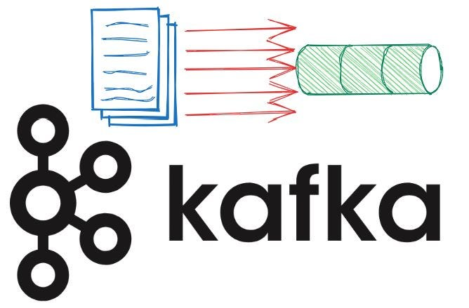

4.3 Batch Layer Kafka
Đây là phần xử lý batch layer trong kiến trúc Lambda, nơi dữ liệu được lưu trữ lâu dài trong HDFS. Dữ liệu được lưu dưới dạng Parquet để tối ưu hiệu suất truy vấn và tiết kiệm không gian lưu trữ.
def save_to_hdfs(df, epoch_id):
try:
hdfs_path = f"hdfs://namenode:9000/data/postgres/lazada/batch_{epoch_id}"
df.write \
.mode("append") \
.parquet(hdfs_path)

logger.info(f"Successfully saved batch {epoch_id} to HDFS")
except Exception as e:
logger.error(f"Error saving to HDFS: {e}")

def process_stream():
try:
spark = create_spark_session()
hdfs_paths = [
"hdfs://namenode:9000/data",
"hdfs://namenode:9000/data/postgres",
"hdfs://namenode:9000/data/postgres/lazada"
]

for path in hdfs_paths:
spark._jvm.org.apache.hadoop.fs.FileSystem.get(spark._jsc.hadoopConfiguration()) \
.mkdirs(spark._jvm.org.apache.hadoop.fs.Path(path))

df = spark.readStream \
.format("kafka") \
.option("kafka.bootstrap.servers", "localhost:9092") \
.option("subscribe", "lazada-products") \
.load()

query = df.writeStream \
.foreachBatch(save_to_hdfs) \
.option("checkpointLocation", "hdfs://namenode:9000/checkpoints") \
.start()

Quy trình thu thập dữ liệu sản phẩm Lazada được thực hiện thông qua hai task chính: thu thập dữ liệu từ API và tải dữ liệu lên Kafka, được thể hiện ở hình 4.3

def fetch_tiki_data(page=1, max_retries=3, retry_delay=5):
url = "https://api.lazada.vn/rest/products/get"
timestamp = str(int(time.time()))
params = {
"offset": (page - 1) * 20,
"limit": 20,
"sign": getenv('LAZADA_SIGN'),
"app_key": getenv('LAZADA_APP_KEY'),
"timestamp": timestamp,
"sign_method": "sha256",
"access_token": getenv('LAZADA_ACCESS_TOKEN'),
"code": f"{getenv('LAZADA_CODE')}",
"filter": "live",
"options": "1",
"language_code": "vi"
}

for attempt in range(max_retries):
try:
response = requests.get(url, params=params, headers={}, timeout=30)
response.raise_for_status()
data = response.json()

if not data.get('data', {}).get('products'):
logger.warning(f"No products found on page {page}")
return None

total_products = data['data'].get('total_products', 0)
products = data['data']['products']

logger.info(f"Successfully fetched page {page} from Lazada API. "
f"Found {len(products)} products out of {total_products} total")
validated_products = []
for product in products:
if not all(k in product for k in ['item_id', 'name', 'skus']):

logger.warning(f"Skipping product due to missing required fields: {product.get('item_id')}")
continue
if not product['skus']:
logger.warning(f"Skipping product with no SKUs: {product['item_id']}")
continue

validated_products.append(product)

return {
'data': {
'total_products': total_products,
'products': validated_products
},
'metadata': {
'page': page,
'timestamp': timestamp,
'products_count': len(validated_products),
'filtered_count': len(products) - len(validated_products)
}
}
except requests.RequestException as e:
logger.error(f"Attempt {attempt + 1}/{max_retries} failed: {str(e)}")
if attempt < max_retries - 1:
time.sleep(retry_delay)
else:
logger.error(f"Failed to fetch data after {max_retries} attempts")
return None
except json.JSONDecodeError as e:
logger.error(f"Failed to parse API response: {str(e)}")
return None
except Exception as e:
logger.error(f"Unexpected error: {str(e)}")
return None

Task đầu tiên, "fetch_tiki_data", thực hiện việc thu thập dữ liệu từ Lazada Open Platform API. Nó sử dụng thư viện requests để kết nối với các endpoint của Lazada, xác thực thông qua app_key và access_token. Đối với mỗi lần gọi, task này lấy thông tin về 20 sản phẩm mỗi trang, bao gồm thông tin cơ bản, SKUs, và các thuộc tính chi tiết. Với mỗi sản phẩm, task thu thập dữ liệu về mã sản phẩm, tên, danh mục, trạng thái, và các thông tin về giá cả, tồn kho trong các SKUs khác nhau. Nó cũng lấy dữ liệu về hình ảnh và mô tả chi tiết cho mỗi sản phẩm. Để tránh vượt quá giới hạn tốc độ của API, task này thực hiện một khoảng thời gian chờ ngắn giữa các yêu cầu và xử lý dữ liệu theo batch trước khi gửi vào Kafka.
def fetch_lazada_data():
try:
# Lấy thông tin tổng quan về sản phẩm
overview_url = "https://api.lazada.vn/rest/products/overview"
overview_res = requests.get(overview_url, params={
"app_key": getenv('LAZADA_APP_KEY'),
"sign_method": "sha256",
"timestamp": str(int(time.time())),
"access_token": getenv('LAZADA_ACCESS_TOKEN')
})
overview_res.raise_for_status()
overview_data = overview_res.json()

# Thu thập thông tin chi tiết sản phẩm
products_data = []
skus_data = []
attributes_data = []

for page in range(1, 5): # Lấy 5 trang đầu tiên
products = fetch_tiki_data(page)
if not products:
continue

for product in products['data']['products']:
products_data.append({
'item_id': product['item_id'],
'name': product['name'],
'status': product['status'],
'created_time': product.get('created_time'),
'primary_category': product.get('primary_category')
})

# Thu thập SKUs
for sku in product.get('skus', []):
skus_data.append({
'item_id': product['item_id'],
'sku_id': sku['sku_id'],
'price': sku['price'],
'quantity': sku['quantity']
})

# Thu thập attributes
attributes_data.append({
'item_id': product['item_id'],
'brand': product.get('brand'),
'description': product.get('description')
})

time.sleep(1) # Delay để tránh rate limit

combined_data = {
'products': products_data,
'skus': skus_data,
'attributes': attributes_data,
'overview': overview_data
}

return combined_data

except requests.RequestException as e:
logger.error(f"Failed to retrieve Lazada data: {e}")
return None

Ngoài dữ liệu sản phẩm cơ bản, task cũng lấy thông tin chi tiết về SKUs, hình ảnh và thuộc tính của từng sản phẩm từ PostgreSQL. Tất cả dữ liệu này được kết hợp thành một cấu trúc JSON và được gửi theo batch vào Kafka topic để xử lý trong luồng streaming
@backoff.on_exception(backoff.expo, (KafkaError, NoBrokersAvailable), max_tries=5)
def ensure_kafka_topic(producer, topic_name='lazada-products'):
try:
admin_client = KafkaAdminClient(
bootstrap_servers=getenv('KAFKA_SERVERS', 'localhost:9092')
)

topics = admin_client.list_topics()
if topic_name not in topics:
new_topic = NewTopic(
name=topic_name,
num_partitions=3,
replication_factor=1
)
admin_client.create_topics([new_topic])
logger.info(f"Topic '{topic_name}' created successfully")

except TopicAlreadyExistsError:
logger.warning(f"Topic '{topic_name}' already exists")
except Exception as e:
logger.error(f"Failed to create topic '{topic_name}': {e}")
raise
finally:
admin_client.close()

Task thứ 2, “save_to_nifi” có nhiệm vụ gửi các lô dữ liệu đã xử lý đến Apache NiFi để quản lý luồng dữ liệu tiếp theo. Nó chuyển đổi các bản ghi DataFrame sang định dạng JSON và truyền chúng đến endpoint REST API của NiFi. Hàm thiết lập kết nối với instance NiFi đang chạy trên host và port đã được cấu hình, sau đó gửi từng bản ghi dưới dạng một yêu cầu HTTP riêng biệt đến nhóm processor phù hợp. Sự tích hợp này cho phép pipeline ETL tận dụng các khả năng mạnh mẽ của NiFi về định tuyến dữ liệu, chuyển đổi và điều phối hệ thống cho quá trình xử lý tiếp theo.
def save_to_nifi(batch_df, batch_id):
try:
json_data = batch_df.toJSON().collect()

nifi_url = f"http://{getenv('NIFI_HOST')}:8080/nifi-api/process-groups/root/processors"
headers = {
'Content-Type': 'application/json'
}

for record in json_data:
response = requests.post(nifi_url, headers=headers, data=record)
response.raise_for_status()

logger.info(f"Batch {batch_id} sent to NiFi")
except Exception as e:
logger.error(f"Failed to send batch {batch_id} to NiFi: {str(e)}")

Task thứ ba, "send_to_kafka", chịu trách nhiệm gửi dữ liệu sản phẩm từ PostgreSQL vào Kafka. Nó tạo một Kafka Producer và đảm bảo rằng topic "lazada-products" tồn tại trên Kafka. Nếu topic chưa tồn tại, nó sẽ được tạo mới.
@backoff.on_exception(backoff.expo, KafkaError, max_tries=5)
def send_batch_to_kafka(producer, topic, batch_data):
future = producer.send(topic, value=batch_data)
future.get(timeout=60)

ef send_to_kafka(batch_size=10):
logging.info("Starting to load Lazada product data to Kafka")
producer = None

try:
producer = create_kafka_producer()
admin_client = KafkaAdminClient(
bootstrap_servers=getenv('KAFKA_SERVERS', 'localhost:9092')
)

products = fetch_from_postgres()
if not products:
raise Exception("No products retrieved from PostgreSQL")

topic = "lazada-products"
ensure_kafka_topic(admin_client, topic)

current_batch = []
total_products = 0

for product in products:
transformed_data = {
'id': str(product[0]),
'name': product[1],
'created_time': product[2].isoformat() if product[2] else None,
'updated_time': product[3].isoformat() if product[3] else None,
'primary_category': product[4],
'status': product[5],
'images': product[6] if product[6] else [],
'skus': product[7] if product[7] else [],
'attributes': product[8] if product[8] else {}
}

current_batch.append({
'timestamp': datetime.now().isoformat(),
'data': transformed_data
})

if len(current_batch) >= batch_size:
send_batch_to_kafka(producer, topic, current_batch)
logger.info(f"Sent batch of {len(current_batch)} products")
current_batch = []

total_products += 1

if current_batch:
send_batch_to_kafka(producer, topic, current_batch)
logger.info(f"Sent final batch of {len(current_batch)} products")

logger.info(f"Total of {total_products} products sent to Kafka successfully")
logging.info("Kafka producer closed")
except Exception as e:
logger.error(f"Error in send_to_kafka: {e}")
raise
finally:
if producer:
producer.flush(timeout=60)
producer.close(timeout=60)
logger.info("Kafka producer closed")

Đầu tiên, hàm khởi tạo KafkaProducer và KafkaAdminClient để giao tiếp với Kafka. Sau đó, nó lấy dữ liệu sản phẩm từ PostgreSQL. Nếu không có dữ liệu, hàm sẽ báo lỗi. Tiếp theo, hàm đảm bảo rằng topic Kafka cần thiết đã được tạo và gửi dữ liệu theo batch, bao gồm thông tin sản phẩm, SKUs, hình ảnh và thuộc tính. Sau khi hoàn thành, hàm đóng KafkaProducer để giải phóng tài nguyên.
Dữ liệu được gửi đến Kafka theo batch, mỗi batch chứa tối đa 10 sản phẩm. Task này sử dụng cơ chế retry và backoff để xử lý các lỗi kết nối hoặc gửi dữ liệu. Toàn bộ quá trình này được thiết kế để chạy liên tục, cập nhật dữ liệu sản phẩm từ PostgreSQL và đưa vào Kafka để xử lý streaming và phân tích thêm.
Trên đây là toàn bộ quá trình xây dựng hệ thống thu thập dữ liệu. Đây là bước tiền đề để chuyển sang bước tiếp theo là xây dựng lớp xử lý và lưu trữ dữ liệu.

Lớp xử lý và lưu trữ dữ liệu

Thiết kế cơ sở dữ liệu
Bước thiết kế cơ sở dữ liệu là một bước quan trọng trong việc thiết kế hệ thống lưu trữ dữ liệu. Thiết kế cơ sở dữ liệu giúp cho việc quản lý dữ liệu một cách có tổ chức và hiệu quả, đồng thời tối ưu hóa hiệu suất truy xuất và đảm bảo tính toàn vẹn của dữ liệu. Dưới đây em sẽ trình bày về việc thiết kế cơ sở dữ liệu cho hệ thống

lưu trữ sử dụng Cassandra của lớp này.

Thuộc tính | Kiểu dữ liệu | Mô tả
id | Big_int | Mã định danh của sản phẩm
name | text | Tên sản phẩm
created_time | Date.now() | Ký hiệu của đồng tiền
updated_time | Date.now() | Sàn giao dịch mà đồng tiền được giao dịch
primary_category | Object | Danh mục sản phẩm
created_date | Date.now() | Ngày tạo records
Bảng 4.2: products

Bảng 4.2 lưu trữ thông tin cơ bản của sản phẩm.

Thuộc tính | Kiểu dữ liệu | Mô tả
item_id | Big_int | Compisite key với sku_id
sku_id | Big_int | Mã định danh sku
seller_sku | Text | Mã Sku của Seller
shop_sku | Text | Mã Sku của Shop
quantity | Int | Số lượng tổng
available | Int | Số lượng có sẵn
Price | Int | Giá gốc
Special_price | Int | Giá khuyến mãi
Bảng 4.3: Bảng skus
Bảng 4.3 Lưu thông tin các biến thể của sản phẩm
Công thức tính được thế hiện trong bảng này:
- Giá hiển thị = MIN(price, special_price) khi special_price > 0
- Phần trăm giảm giá = ((price - special_price) / price) × 100%
- Giá sau giảm = price - (price × discount_percentage)
- Lợi nhuận = selling_price - (cost_price + overhead_costs)
- ROI = (profit / cost_price) × 100%
Bảng này cũng theo dõi tồn kho với quantity là tổng số lượng và available là số lượng có thể bán.

Thuộc tính | Kiểu dữ liệu | Mô tả
item_id | Big_int | Compsite key với image_url
Image_url | Text | Url của hình ảnh
Created_date | Date.now() | Ngày tạo ảnh
Bảng 4.4: Bảng images

Bảng 4.4 được thiết kế để lưu trữ nhiều hình ảnh cho một sản phẩm, sử dụng clustering key để tối ưu hiệu suất khi hiển thị gallery sản phẩm.

Thuộc tính | Kiểu dữ liệu | Mô tả
item_id | Big_int | Primary_key
Brand | text | Thương hiệu
Description | text | Mô tả chi tiết sản phẩm
Created_date | Date.now() | Ngày tạo thuộc tính sản phẩm
Bảng 4.5: Bảng attributes

Bảng 4.5 chứa thông tin mở rộng như thương hiệu và mô tả chi tiết, được tách riêng để tối ưu hiệu suất khi không cần load toàn bộ thông tin sản phẩm
Trên đây là chi tiết thiết kế cơ sở dữ liệu trong lớp xử lý và lưu trữ của đồ án này. Phần tiếp theo em sẽ trình bày về 2 lớp cuối cùng của kiến trúc là lớp phục vụ và trực quan hóa dữ liệu.

Quy trình xử lý và lưu trữ
Quy trình thực hiện của lớp xử lý và lưu trữ dữ liệu bắt đầu với việc thiết lập kết nối tới Spark và Cassandra. SparkSession được cấu hình với các thông số cần thiết để xử lý streaming data từ Kafka và kết nối với Cassandra. Cassandra connection được thiết lập với authentication và tự động tạo keyspace nếu chưa tồn tại.

Spark sẽ đảm nhiệm việc xử lý dữ liệu streaming từ Kafka topic "lazada-products" và thực hiện các phép biến đổi cần thiết trước khi lưu vào Cassandra. Schema của Cassandra đã được thiết kế để lưu trữ thông tin sản phẩm một cách hiệu quả với 4 bảng chính: products, skus, images và attributes.
Bước đầu tiên là khởi tạo SparkSession với cấu hình kết nối với Cassandra.

def create_spark_session():
try:
spark = SparkSession.builder \
.appName("LazadaDataProcessing") \
.config("spark.jars.packages",
"org.apache.spark:spark-sql-kafka-0-10_2.12:3.2.0,"
"com.datastax.spark:spark-cassandra-connector_2.12:3.2.0") \
.config("spark.cassandra.connection.host", getenv('CASSANDRA_HOST', 'localhost')) \
.config("spark.cassandra.connection.port", getenv('CASSANDRA_PORT', '9042')) \
.config("spark.cassandra.auth.username", getenv('CASSANDRA_USER', 'cassandra')) \
.config("spark.cassandra.auth.password", getenv('CASSANDRA_PASSWORD', 'cassandra')) \
.master("local[*]") \
.getOrCreate()

spark.sparkContext.setLogLevel("WARN")
return spark
except Exception as e:
logger.error(f"Failed to create Spark session: {str(e)}")
raise

def create_cassandra_connection():
try:
cluster = Cluster(
[getenv('CASSANDRA_HOST', 'localhost')],
port=int(getenv('CASSANDRA_PORT', 9042)),
auth_provider=PlainTextAuthProvider(
username=getenv('CASSANDRA_USER', 'cassandra'),
password=getenv('CASSANDRA_PASSWORD', 'cassandra')
)
)
session = cluster.connect()
logger.info("Cassandra connection established successfully")

# Create keyspace if not exists
session.execute("""
CREATE KEYSPACE IF NOT EXISTS lazada_store
WITH replication = {
'class': 'SimpleStrategy',
'replication_factor': 1
}
""")
session.set_keyspace('lazada_store')

return session
except Exception as e:
logger.error(f"Failed to create Cassandra connection: {e}")
return None

Quy trình bắt đầu bằng việc định nghĩa schema cho dữ liệu Lazada, phù hợp với cấu trúc bảng trong Cassandra. Hệ thống thiết lập streaming connection với Kafka để nhận dữ liệu sản phẩm liên tục.
lazada_schema = StructType([

StructField("product", StructType([
StructField("item_id", LongType()),
StructField("name", StringType()),
StructField("created_time", TimestampType()),
StructField("updated_time", TimestampType()),
StructField("primary_category", IntegerType()),
StructField("status", StringType())
])),

StructField("skus", ArrayType(StructType([
StructField("item_id", LongType()),
StructField("sku_id", LongType()),
StructField("seller_sku", StringType()),
StructField("shop_sku", StringType()),
StructField("status", StringType()),
StructField("quantity", IntegerType()),
StructField("available", IntegerType()),
StructField("price", DoubleType()),
StructField("special_price", DoubleType())
]))),
StructField("images", ArrayType(StructType([
StructField("item_id", LongType()),
StructField("image_url", StringType())
]))),
StructField("attributes", StructType([
StructField("item_id", LongType()),
StructField("brand", StringType()),
StructField("description", StringType())
]))
])

Sau đó, thiết lập kết nối luồng với Kafka để nhận dữ liệu sản phẩm Lazada liên tục thông qua schema đã định nghĩa trước, bao gồm thông tin sản phẩm cơ bản, dữ liệu SKU, hình ảnh và các thuộc tính bổ sung của sản phẩm.

df = spark.readStream \
.format("kafka") \
.option("kafka.bootstrap.servers", f"{getenv('KAFKA_SERVERS', 'localhost:9092')}") \
.option("subscribe", "lazada-products") \
.option("startingOffsets", "earliest") \
.option("failOnDataLoss", "false") \
.load()
parsed_df = df.select(
from_json(col("value").cast("string"), lazada_schema).alias("data")
).select(

col("data.product.item_id").alias("item_id"),
col("data.product.name").alias("name"),
col("data.product.created_time").alias("created_time"),
col("data.product.updated_time").alias("updated_time"),
col("data.product.primary_category").alias("primary_category"),
col("data.product.status").alias("status"),
col("data.skus")[0]["price"].alias("price"),
col("data.skus")[0]["quantity"].alias("quantity"),
col("data.images")[0]["image_url"].alias("image_url"),
col("data.attributes.brand").alias("brand"),
col("data.attributes.description").alias("description"),
current_timestamp().alias("processing_time")
)

Sau khi nhận dữ liệu từ Kafka, hệ thống phân tách nó thành các luồng dữ liệu riêng biệt cho từng loại thông tin. Mỗi luồng dữ liệu này được xử lý độc lập.
#Lưu vào hdfs
query1 = parsed_df.writeStream \
.foreachBatch(save_to_hdfs) \
.start()

#Lưu vào postgresql
query3 = parsed_df.writeStream \
.foreachBatch(save_to_postgres) \
.start()

#Lưu vào cassandra
query2 = parsed_df.writeStream \
.foreachBatch(save_to_cassandra) \
.start()

Hệ thống được thiết kế để chạy liên tục, không ngừng xử lý dữ liệu khi nó đến từ Kafka. Điều này tạo ra một đường ống dữ liệu thời gian thực, cho phép theo dõi và phân tích thị trường tiền điện tử một cách liên tục và hiệu quả.

Lớp phục vụ và trực quan hóa dữ liệu
Như em đã trình bày ở chương 3, em sử dụng Prometheus và Grafana, Superset để xây dựng hệ thống giám sát và trực quan hóa dữ liệu. Hệ thống monitoring này đóng vai trò quan trọng trong việc theo dõi và hiển thị các metrics của hệ thống Lazada một cách trực quan. Prometheus thu thập và lưu trữ các metrics từ nhiều nguồn khác nhau như PostgreSQL, Cassandra và các service metrics, trong khi Grafana cung cấp giao diện dashboard tương tác để người dùng có thể theo dõi:
1. Metrics về giá sản phẩm (Product Price Trends)
2. Các chỉ số kỹ thuật (Technical Indicators) như SMA, EMA và RSI
3. Trạng thái hệ thống và hiệu suất của các services
4. Cảnh báo khi có bất thường về giá hoặc inventory
Hệ thống được cấu hình với các alert rules để phát hiện các bất thường và thông báo kịp thời cho người quản trị. Grafana dashboard được thiết kế để người dùng có thể dễ dàng theo dõi và phân tích xu hướng dữ liệu theo thời gian thực.

#price-rules
groups:
- name: lazada_price_changes
rules:
- alert: PriceVolatility
expr: changes(lazada_product_price[1h]) > 5
for: 15m
labels:
severity: warning
annotations:
summary: "High price volatility detected"
description: "Product {{ $labels.name }} price changed more than 5 times in last hour"

- alert: TechnicalIndicatorAlert
expr: lazada_price_rsi > 70 or lazada_price_rsi < 30
for: 30m
labels:
severity: info
annotations:
summary: "Technical indicator alert"
description: "RSI for product {{ $labels.name }} is in overbought/oversold territory"

#product-alerts
groups:
- name: lazada_product_alerts
rules:
- alert: ProductPriceSpike
expr: rate(lazada_product_price[5m]) > 0.2
for: 5m
labels:
severity: warning
annotations:
summary: "Product price increased significantly"
description: "Price for product {{ $labels.name }} has increased by more than 20% in 5 minutes"

- alert: LowInventory
expr: lazada_product_quantity < 10
for: 10m
labels:
severity: warning
annotations:
summary: "Low product inventory"
description: "Product {{ $labels.name }} has less than 10 items in stock"

global:
scrape_interval: 15s
evaluation_interval: 15s
scrape_timeout: 10s

scrape_configs:
- job_name: 'lazada_metrics'
static_configs:
- targets: ['localhost:8000']
metrics_path: '/metrics'
scheme: 'http'

- job_name: 'lazada_product_metrics'
static_configs:
- targets: ['localhost:8001']
metrics_path: '/product-metrics'
scrape_interval: 30s

- job_name: 'cassandra_metrics'
static_configs:
- targets: ['localhost:9042']
metrics_path: '/metrics'
scrape_interval: 1m

rule_files:
- 'rules/product_alerts.yml'
- 'rules/price_changes.yml'

alerting:
alertmanagers:
- static_configs:
- targets: ['localhost:9093']

Quá trình xử lý và giám sát dữ liệu trong hệ thống được thực hiện như sau. Đầu tiên, Prometheus thu thập (scrape) metrics từ các endpoints được cấu hình ( localhost:8000 , localhost:8001 và Cassandra metrics). Các metrics này bao gồm:

1. Lazada metrics cơ bản (scrape_interval: 15s):

- Thông tin giá sản phẩm
- Số lượng tồn kho
- Trạng thái sản phẩm
2. Product metrics chi tiết (scrape_interval: 30s):

- Chỉ số kỹ thuật (SMA, EMA, RSI)
- Biến động giá
- Metrics về danh mục sản phẩm
3. Cassandra metrics (scrape_interval: 1m):

- Hiệu suất database
- Trạng thái cluster
- Metrics về storage

Prometheus lưu trữ các metrics này dưới dạng time-series data và áp dụng các rules (được định nghĩa trong rules/product_alerts.yml và rules/price_changes.yml ) để phát hiện các bất thường. Cuối cùng, Grafana truy xuất dữ liệu từ Prometheus để tạo các dashboard trực quan, cho phép theo dõi và phân tích metrics theo thời gian thực.

Hệ thống cảnh báo được tích hợp thông qua Alertmanager, tự động thông báo khi phát hiện các điều kiện bất thường trong dữ liệu sản phẩm hoặc hiệu suất hệ thống.

Việc trực quan hóa dữ liệu được thực hiện thông qua Grafana, một nền tảng visualization mạnh mẽ. Grafana query các metrics từ Prometheus, là nơi lưu trữ time-series data về giá cả và các chỉ số sản phẩm Lazada. Grafana dashboard hiển thị các biểu đồ theo thời gian thực, cho phép theo dõi xu hướng giá và các chỉ số kỹ thuật của sản phẩm.
Hệ thống giám sát được thiết kế với nhiều lớp phân tích chuyên sâu:

1. Phân tích giá cả và xu hướng:
- Theo dõi biến động giá theo thời gian thực
- Tính toán các chỉ số kỹ thuật (SMA 7 ngày, EMA 14 ngày)
- Phát hiện các mẫu hình biến động giá (price patterns)
- Phân tích tương quan giữa các sản phẩm cùng danh mục

2. Quản lý tồn kho và doanh số:
- Giám sát số lượng tồn kho theo thời gian
- Cảnh báo khi tồn kho xuống thấp
- Theo dõi tốc độ bán hàng
- Dự báo nhu cầu dựa trên dữ liệu lịch sử

3. Phân tích danh mục sản phẩm:
- Phân loại sản phẩm theo ngành hàng
- So sánh hiệu suất giữa các danh mục
- Xác định các danh mục có tiềm năng tăng trưởng
- Phân tích thị phần của từng danh mục

4. Hệ thống cảnh báo thông minh:
- Thiết lập ngưỡng cảnh báo tự động
- Phát hiện các bất thường về giá
- Cảnh báo khi có biến động lớn về tồn kho
- Thông báo khi xuất hiện cơ hội kinh doanh

Hệ thống cung cấp nhiều tùy chọn tương tác cho người dùng. Thông qua Grafana interface, người dùng có thể:
- Điều chỉnh khoảng thời gian hiển thị (time range) từ thời gian thực đến dữ liệu lịch sử 30 ngày
- Lọc và nhóm sản phẩm theo nhiều tiêu chí (danh mục, giá, xu hướng)
- Tùy chỉnh các chỉ số kỹ thuật và công cụ phân tích
- Thiết lập các rule cảnh báo theo nhu cầu cụ thể
- Xuất báo cáo và chia sẻ dashboard

Về mặt kỹ thuật, hệ thống được xây dựng với kiến trúc microservices:
- Prometheus thu thập metrics từ nhiều nguồn với các khoảng thời gian khác nhau
- Time-series database lưu trữ và quản lý dữ liệu hiệu quả
- Alertmanager xử lý và phân phối các cảnh báo
- Grafana cung cấp giao diện trực quan và tương tác

Tổng kết lại, hệ thống monitoring này đóng vai trò quan trọng trong việc cung cấp cái nhìn tổng quan và chi tiết về thị trường thương mại điện tử Lazada. Việc tích hợp Prometheus và Grafana cho phép xây dựng một hệ thống giám sát chuyên nghiệp, hỗ trợ việc ra quyết định kinh doanh dựa trên dữ liệu thời gian thực. Khả năng phân tích đa chiều và tính linh hoạt trong việc tùy chỉnh giúp người dùng dễ dàng theo dõi, phân tích và tối ưu hóa hoạt động kinh doanh trên nền tảng Lazada.

Triển khai hệ thống
Như đã trình bày trong Chương 3, Docker là một nền tảng mã nguồn mở để xây dựng, triển khai và quản lý các ứng dụng trong môi trường container hóa. Thông qua Docker, hệ thống có thể dễ dàng triển khai và quản lý nhiều dịch vụ trên một máy chủ duy nhất. Dưới đây là chi tiết về các container và cấu hình cho từng thành phần trong hệ thống:
Hệ thống Giám sát và Cảnh báo:
a. Prometheus (cổng 9090):
- Image: prom/prometheus:latest
- Chức năng: Thu thập và lưu trữ các số liệu
- Cấu hình chính:
  - Khoảng thời gian thu thập: 15 giây
  - Khoảng thời gian đánh giá: 15 giây
  - Ánh xạ volume cho các quy tắc và cấu hình
  - Tích hợp với Alertmanager để gửi cảnh báo
  - Lưu trữ: Sử dụng volume prometheus_data để đảm bảo tính bền vững của dữ liệu
b. Grafana (cổng 3000):
- Image: grafana/grafana:latest
- Chức năng: Trực quan hóa dữ liệu và quản lý cảnh báo
- Cấu hình:
  - Tài khoản quản trị mặc định
  - Vô hiệu hóa đăng ký để tăng cường bảo mật
  - Các volume cho dashboard và datasource
  - Tích hợp trực tiếp với Prometheus
Hệ thống Xử lý Luồng và Hàng đợi Tin nhắn:
a. Zookeeper (cổng 2181):
- Image: wurstmeister/zookeeper
- Chức năng: Quản lý cluster Kafka, đảm bảo tính nhất quán
- Cấu hình: Chế độ độc lập cho môi trường phát triển
b. Kafka (cổng 9092):
- Image: wurstmeister/kafka
- Chức năng: Broker tin nhắn cho dữ liệu luồng
- Cấu hình:
  - Kết nối với Zookeeper
  - Tự động tạo các topic khi khởi động
  - Tên host được quảng cáo được đặt cho phát triển cục bộ
Hệ thống Lưu trữ và Cơ sở dữ liệu:
a. PostgreSQL (cổng 5433):
- Image: postgres:14
- Chức năng: Lưu trữ dữ liệu có cấu trúc
- Cấu hình:
  - Tên cơ sở dữ liệu: tiki_etl
  - Thông tin đăng nhập được cấu hình thông qua các biến môi trường
  - Ánh xạ volume để đảm bảo tính bền vững của dữ liệu
b. Cassandra (cổng 9042):
- Image: cassandra:latest
- Chức năng: Lưu trữ dữ liệu chuỗi thời gian
- Phù hợp để lưu trữ các số liệu và dữ liệu lịch sử
c. Hadoop Cluster:
- NameNode (cổng 9870, 9000):
  - Image: bde2020/hadoop-namenode:2.0.0-hadoop3.2.1-java8
  - Chức năng: Quản lý metadata và điều phối cluster
  - Cấu hình: Thông qua hadoop.env
- DataNode:
  - Image: bde2020/hadoop-datanode:2.0.0-hadoop3.2.1-java8
  - Chức năng: Lưu trữ dữ liệu phân tán
  - Kết nối với NameNode thông qua điều kiện tiên quyết của dịch vụ
Thu thập và Trực quan hóa Dữ liệu:
a. Apache NiFi (cổng 8080):
- Image: apache/nifi:1.23.2
- Chức năng: Tự động hóa luồng dữ liệu giữa các hệ thống
- Cấu hình:
  - Thông tin đăng nhập người dùng đơn cho quyền truy cập quản trị
  - Kiểm tra sức khỏe để đảm bảo tính khả dụng của dịch vụ
b. Apache Superset (cổng 8088):
- Image: apache/superset
- Chức năng: Khám phá và trực quan hóa dữ liệu
- Cấu hình:
  - Khóa bí mật cho bảo mật
  - Kết nối với PostgreSQL để lưu trữ dữ liệu
Cơ sở dữ liệu Superset:
a. Superset DB:
- Image: postgres:14
- Chức năng: Lưu trữ metadata của Superset
- Cấu hình:
  - Tên cơ sở dữ liệu: superset
  - Thông tin đăng nhập được cấu hình thông qua các biến môi trường
Kiến trúc Mạng và Volume:
Cấu hình Mạng:
- Sử dụng mạng bridge "app_network"
- Cho phép giao tiếp nội bộ giữa các dịch vụ
- Cách ly giữa các dịch vụ
- Các cổng được mở để truy cập bên ngoài
Quản lý Volume:
- prometheus_data: Lịch sử các số liệu
- grafana_data: Dashboard và cấu hình
- postgres_data: Các tệp cơ sở dữ liệu
- hadoop_namenode/datanode: Lưu trữ phân tán
- superset_db_data: Các tệp cơ sở dữ liệu Superset
Tính năng Triển khai:
Quản lý Profile:
- Sử dụng profile "infra" cho tất cả các dịch vụ
- Cho phép triển khai có chọn lọc
- Dễ dàng quản lý các môi trường phát triển/sản xuất
Dependencies:
- Được xác định rõ ràng giữa các dịch vụ
- Đảm bảo thứ tự khởi động phù hợp
- Kiểm tra sức khỏe cho các dịch vụ quan trọng
Khả năng Mở rộng:
- Có thể mở rộng các dịch vụ theo chiều ngang
- Các dịch vụ có trạng thái được cấu hình với khả năng lưu trữ dữ liệu qua volume
- Cân bằng tải có thể được thêm vào khi cần thiết
Hệ thống được thiết kế với tính mô đun cao, cho phép:
- Dễ dàng thêm/xóa các thành phần
- Cấu hình linh hoạt cho từng môi trường
- Bảo mật và cách ly giữa các dịch vụ
- Khả năng mở rộng theo nhu cầu
Việc sử dụng Docker Compose không chỉ đơn giản hóa quy trình triển khai mà còn đảm bảo tính nhất quán trên các môi trường phát triển, staging và production.

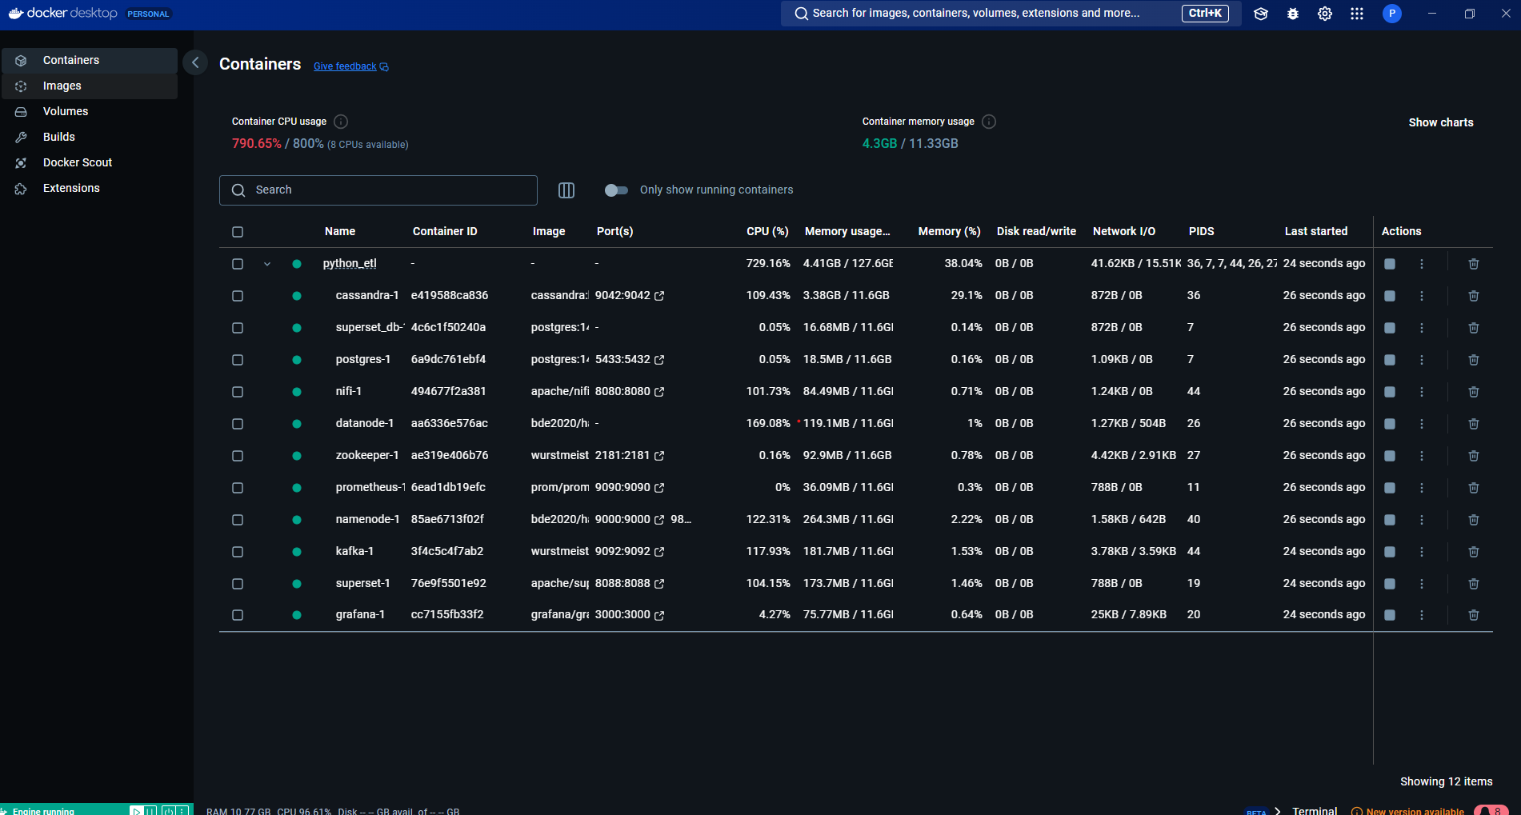
Hình 4.4: Thông tin các container

Hình 4.4 mô tả thông tin sơ bộ về các container được triển khai. Sau đây em sẽ trình bày chi tiết về môi trường triển khai hệ thống.
Em xin trình bày về môi trường triển khai và thông tin các container trong hệ thống monitoring Lazada:
**Môi trường triển khai:**
- Máy tính: Windows 11 23H2
- Bộ nhớ đệm: 16GB
- Vi xử lý: AMD Ryzen 9 R9-7945HX 16 nhân, 32 luồng
- Ứng dụng: Docker Desktop 4.31.1
**Thông tin các container được triển khai:**
1. **Hệ thống Monitoring và Visualization:**
a. **Prometheus (port 9090):**
- Image: prom/prometheus:latest
- Vai trò: Thu thập và lưu trữ metrics
- Cấu hình chính:
+ Config file: /etc/prometheus/prometheus.yml
+ Rules directory: /etc/prometheus/rules
+ Storage path: /prometheus
- Volume: prometheus_data để lưu trữ time-series data
- Network: app_network

b. **Grafana (port 3000):**
- Image: grafana/grafana:latest
- Vai trò: Visualization và alerting platform
- Cấu hình:
+ Admin credentials: admin/admin
+ Disabled sign-up cho bảo mật
+ Dashboards và datasources được provision
- Volume: grafana_data cho persistent storage
- Phụ thuộc: prometheus
- Network: app_network
2. **Message Queue System:**
a. **Zookeeper (port 2181):**
- Image: wurstmeister/zookeeper
- Vai trò: Quản lý cụm Kafka
b. **Kafka (port 9092):**
- Image: wurstmeister/kafka
- Vai trò: Message broker
- Cấu hình:
+ Advertised host: localhost
+ Zookeeper connection: zookeeper:2181
+ Auto-create topics: "tiki-products:1:1"
- Phụ thuộc: zookeeper
3. **Storage System:**
a. **Hadoop:**
- NameNode (ports 9870, 9000, 8020):
+ Image: bde2020/hadoop-namenode:2.0.0-hadoop3.2.1-java8
+ Vai trò: Quản lý metadata và điều phối cluster
+ Cấu hình: HDFS replication=1, defaultFS=hdfs://namenode:9000
+ Volume: hadoop_namenode và hadoop_data
+ Network: app_network
- DataNode:
+ Image: bde2020/hadoop-datanode:2.0.0-hadoop3.2.1-java8
+ Vai trò: Lưu trữ dữ liệu phân tán
+ Cấu hình: Kết nối với NameNode
+ Volume: hadoop_datanode
+ Phụ thuộc: namenode
+ Network: app_network
b. **PostgreSQL (port 5433):**
- Image: postgres:14
- Vai trò: Relational database
- Cấu hình:
+ Database: tiki_etl
+ User: postgres2
+ Password: abc12345
- Volume: postgres_data
- Network: app_network
c. **Cassandra (port 9042):**
- Image: cassandra:latest
- Vai trò: NoSQL database cho time-series data
4. **Data Ingestion và Processing:**
a. **Apache NiFi (port 8080):**
- Image: apache/nifi:1.23.2
- Vai trò: Data flow automation và ingestion
- Cấu hình:
+ Single-user credentials: admin/ctmaicungduoc123
+ JVM heap: 512m init, 2g max
+ Web configuration và proxy settings
+ Flow configuration và archive settings
- Volumes: Nhiều volume cho configuration, state, logs, repositories
- Healthcheck: Kiểm tra web interface
- Restart policy: unless-stopped
- User: 1000:1000
b. **Apache Superset (port 8088):**
- Image: apache/superset
- Vai trò: Data exploration và visualization
- Cấu hình:
+ Secret key được cấu hình
+ Database connection thông qua environment variables
- Volume: ./superset cho superset_home
- Phụ thuộc: postgres
- Network: app_network
c. **Superset Database:**
- Image: postgres:14
- Vai trò: Lưu trữ metadata cho Superset
- Cấu hình:
+ Database: superset
+ User: superset
+ Password: superset123
- Volume: superset_db_data
**Network Configuration:**
- Bridge network "app_network" cho container-to-container communication
- Exposed ports cho external access từ host machine
**Volume Management:**
- Persistent volumes cho tất cả critical data:
+ hadoop_namenode và hadoop_datanode
+ postgres_data
+ prometheus_data
+ grafana_data
+ superset_db_data
**Deployment Features:**
- Profile "infra" cho tất cả services để dễ dàng quản lý deployment
- Dependencies được định nghĩa rõ ràng giữa các services
- Health checks cho key services như NiFi
- Volume persistence đảm bảo data không bị mất khi container restart
Hệ thống được thiết kế theo kiến trúc Lambda với các thành phần xử lý batch và streaming, cùng với các công cụ visualization và monitoring hiện đại. Tất cả được containerized thông qua Docker, giúp dễ dàng triển khai và mở rộng.

CHƯƠNG 5. KẾT QUẢ THỰC NGHIỆM, ĐÁNH GIÁ VÀ KIỂM THỬ

Trong chương trước em đã trình bày chi tiết về kiến trúc của hệ thống đồng thời trình bày về việc triển khai hệ thống lên Docker. Trong chương này em sẽ trình bày kết quả thực nghiệm sau khi triển khai hệ thống lên Docker. Và sau đó, em sẽ trình bày về kết quả kiểm thử hệ thống.

Kết quả thực nghiệm

Kết quả thực nghiệm thu thập dữ liệu

Em xin điều chỉnh phần kiểm tra kết quả thu thập dữ liệu cho phù hợp với hệ thống monitoring Lazada:
Để kiểm tra kết quả thu thập dữ liệu metrics, em thực hiện các bước sau:
1. Truy cập Prometheus UI (http://localhost:9090):
- Kiểm tra status của các targets trong mục Targets
- Xem các metrics đã được thu thập trong mục Graph
- Verify các alert rules đã được cấu hình
2. Truy cập Grafana Dashboard (http://localhost:3000):
- Đăng nhập với credentials:
+ Username: admin
+ Password: admin
- Kiểm tra các dashboard đã được import
- Verify các metrics được hiển thị theo thời gian thực
- Kiểm tra các alert conditions
3. Kiểm tra luồng dữ liệu qua Apache NiFi (http://localhost:8080):
- Đăng nhập với credentials:
+ Username: admin
+ Password: ctmaicungduoc
- Verify các processors đang hoạt động
- Kiểm tra flowfiles đang được xử lý
- Xem logs của từng processor để debug nếu cần
4. Kiểm tra dữ liệu trong PostgreSQL (port 5433):
- Connect vào database tiki_etl
- Verify dữ liệu sản phẩm đã được lưu trữ
- Kiểm tra các metrics historical data
Thông qua các bước kiểm tra này, em có thể verify toàn bộ pipeline từ việc thu thập metrics, xử lý dữ liệu, lưu trữ và visualization đang hoạt động đúng như thiết kế. Nếu phát hiện bất kỳ vấn đề nào, em có thể truy cập logs của từng service để debug và khắc phục.

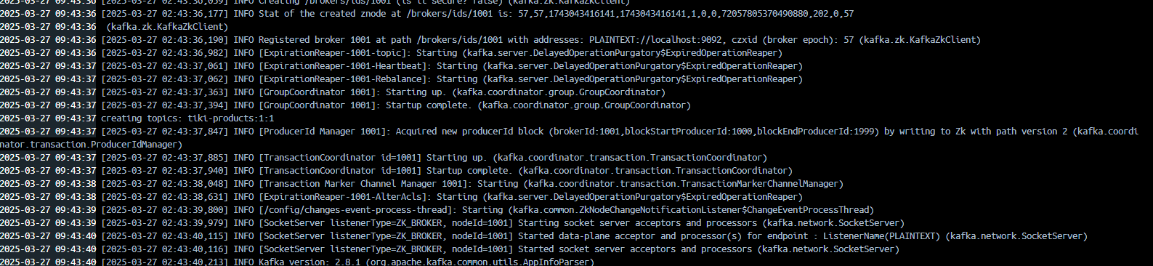
Hình 5.2: Kết quả thu thập dữ liệu
Nhật ký trong hình 5.2 cho thấy được dữ liệu đã được thu thập đầy đủ và toàn bộ dữ liệu đã được gửi tới Kafka thành công.
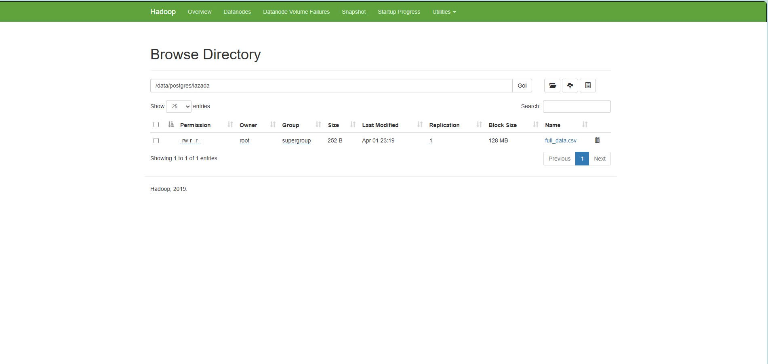

Kết quả thu thập dữ liệu vào Hadoop

Dữ liệu đã được thu thập từ database postgres đã được thu thập đầy đủ , và gửi tới Hadoop thành công.

Kết quả thực nghiệm xử lý và lưu trữ dữ liệu
Về kết quả thực nghiệm xử lý và lưu trữ dữ liệu, em kiểm tra xem dữ liệu có được lưu trữ đầy đủ vào trong các bảng của Cassandra và Postgres đã được thiết kế hay không.

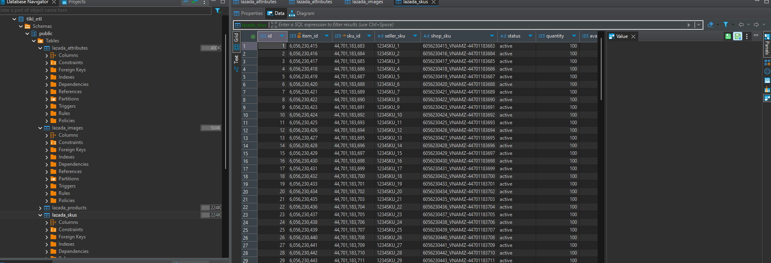
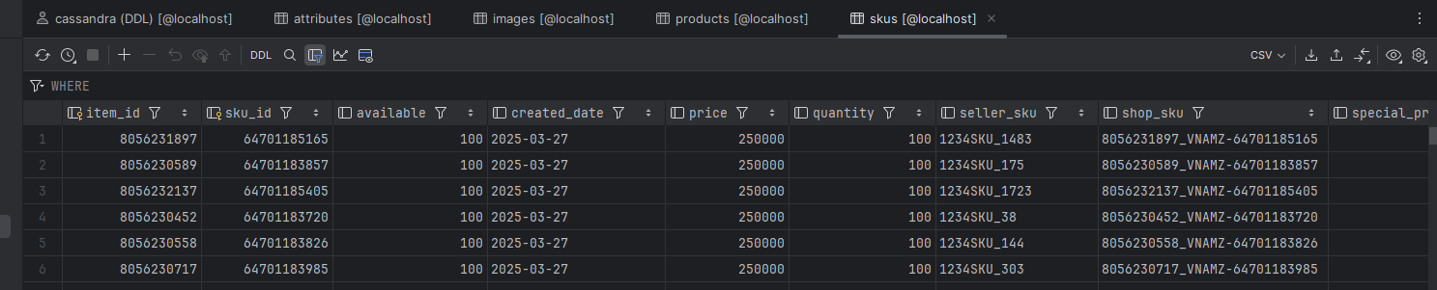
Hình 5.3: Kết quả thực nghiệm xử lý và lưu trữ dữ liệu

Hình 5.3 minh họa kết quả thực nghiệm xử lý và lưu trữ dữ liệu trong 1 bảng của cơ sở dữ liệu. Từ hình 5.3, có thể thấy dữ liệu đã được xử lý và lưu trữ đầy đủ vào cơ sở dữ liệu.

Kết quả thực nghiệm trực quan hóa dữ liệu
Sau đây em sẽ trình bày kết quả giao diện sau khi triển khai hệ thống. Giao diện sẽ cập nhật các biểu đồ, bảng liên tục cứ mỗi 5 phút.

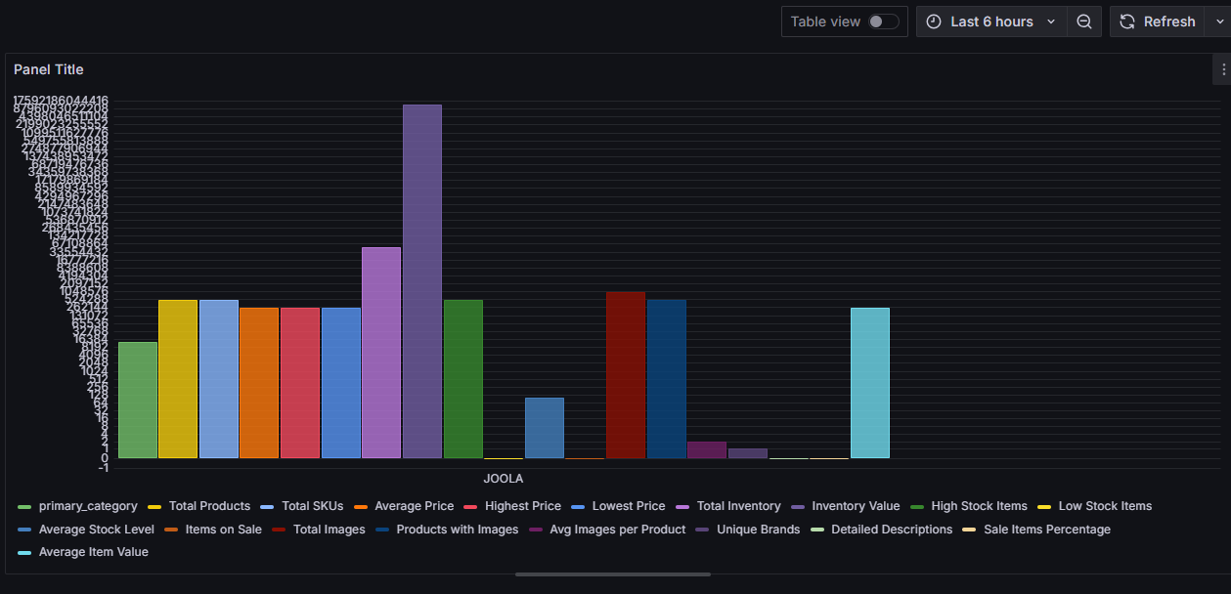

Hình 5.4: Biểu đồ phân tích tổng hợp sản phẩm JOOLA trên Lazada

Hình 5.4 minh họa biểu đồ phân tích tổng hợp các chỉ số kinh doanh của thương hiệu JOOLA trên Lazada. Giao diện cho phép người dùng theo dõi đa chiều về hiệu suất kinh doanh thông qua các metrics quan trọng.

Biểu đồ cột thể hiện sự phân bố của nhiều chỉ số khác nhau:
- Phân tích giá (Average Price, Highest Price, Lowest Price): Cho phép theo dõi biến động giá và phân khúc giá của sản phẩm
- Metrics về tồn kho (Total Inventory, High Stock Items, Low Stock Items): Giúp quản lý hiệu quả việc dự trữ hàng hóa
- Chỉ số về sản phẩm (Total Products, Total SKUs): Phản ánh quy mô danh mục sản phẩm
- Thông tin về marketing (Total Images, Products with Images): Đánh giá chất lượng nội dung sản phẩm
- Chỉ số về khuyến mãi (Items on Sale, Sale Items Percentage): Theo dõi chiến lược giá và khuyến mãi

Biểu đồ này giúp người quản lý có cái nhìn tổng quan về hiệu suất kinh doanh, từ đó đưa ra các quyết định về chiến lược giá, quản lý tồn kho và chiến lược marketing phù hợp cho thương hiệu JOOLA trên nền tảng Lazada.

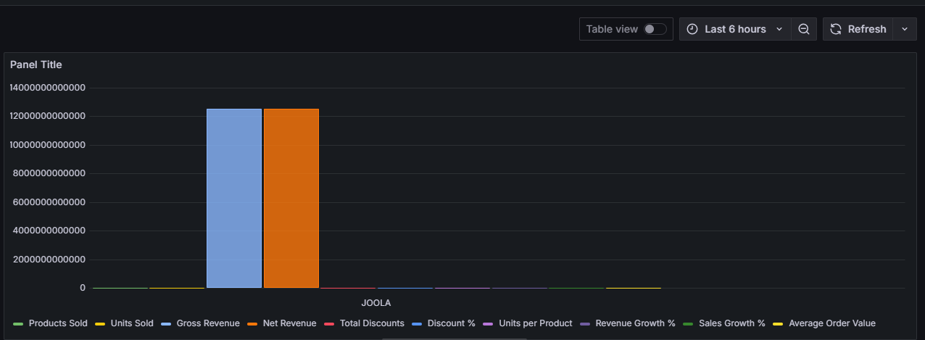

Hình 5.5: Biểu đồ phân tích doanh thu và hiệu suất kinh doanh JOOLA
Biểu đồ cột ở hình 5.5 cung cấp cái nhìn tổng quan về hiệu suất kinh doanh của thương hiệu JOOLA, thể hiện các chỉ số quan trọng về doanh thu và bán hàng. Cụ thể:
- Gross Revenue và Net Revenue (thể hiện bằng cột màu xanh dương và cam): Cho thấy tổng doanh thu và doanh thu thuần của thương hiệu
- Products Sold và Units Sold: Phản ánh số lượng sản phẩm và đơn vị đã bán
- Discount % và Total Discounts: Thể hiện chiến lược giảm giá và tác động đến doanh thu
- Revenue Growth % và Sales Growth %: Đánh giá tốc độ tăng trưởng
- Average Order Value: Chỉ số về giá trị đơn hàng trung bình
Công cụ này đặc biệt hữu ích cho các nhà quản lý, giúp họ phân tích hiệu quả kinh doanh và đưa ra các quyết định chiến lược về giá, khuyến mãi và quản lý hàng tồn kho.

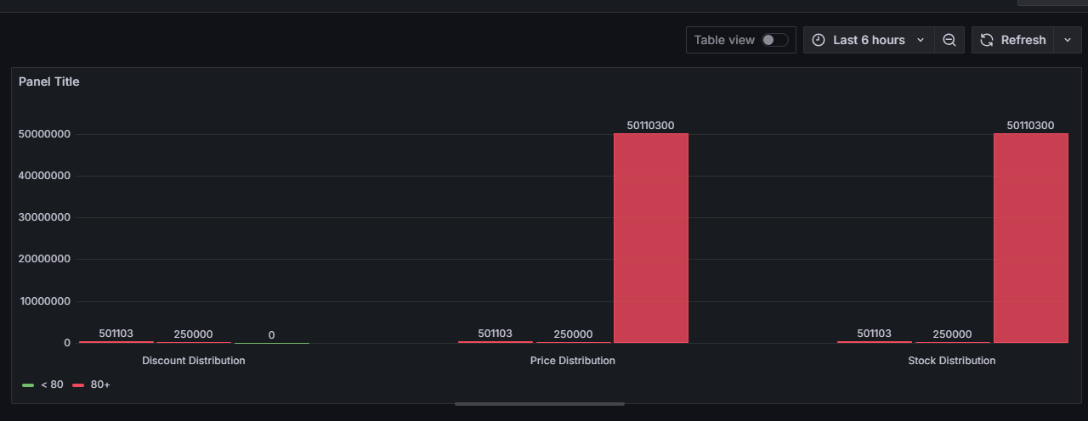
Hình 5.6: Biểu đồ phân phối giá và tồn kho sản phẩm JOOLA
Biểu đồ histogram ở hình 5.6 hiển thị ba chỉ số phân phối quan trọng của thương hiệu JOOLA:

1. Discount Distribution (Phân phối giảm giá):
- Thể hiện số lượng sản phẩm theo các mức giảm giá khác nhau
- Giúp đánh giá chiến lược pricing và khuyến mãi
2. Price Distribution (Phân phối giá):
- Hiển thị phân bố sản phẩm theo các khoảng giá
- Cho thấy tập trung giá của thương hiệu nằm ở phân khúc nào
3. Stock Distribution (Phân phối tồn kho):
- Phân tích số lượng tồn kho theo từng nhóm sản phẩm
- Hỗ trợ quản lý trong việc kiểm soát hàng tồn kho
Biểu đồ này giúp người quản lý có cái nhìn tổng quan về cấu trúc giá, chiến lược khuyến mãi và tình trạng tồn kho, từ đó đưa ra các quyết định kinh doanh phù hợp cho thương hiệu JOOLA trên Lazada.

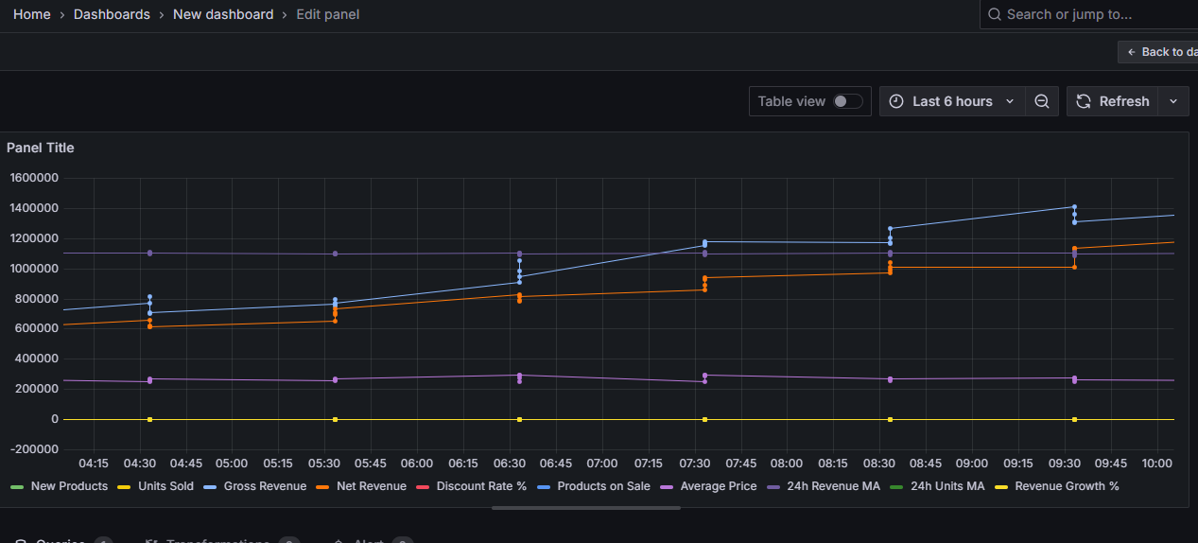

Hình 5.7: Biểu đồ phân tích xu hướng doanh thu và hiệu suất kinh doanh theo thời gian

Biểu đồ time series ở hình 5.7 cung cấp cái nhìn tổng quan về diễn biến doanh thu và các chỉ số kinh doanh quan trọng của các thương hiệu theo thời gian. Các đường xu hướng thể hiện:
- Doanh thu gộp và thuần (Gross/Net Revenue)
- Số lượng sản phẩm đang bán (Products on Sale)
- Giá trung bình (Average Price)
- Tỷ lệ chiết khấu (Discount Rate)
- Moving Average 24h của doanh thu và đơn vị bán ra
Điều này giúp người quản lý theo dõi hiệu suất kinh doanh theo thời gian thực, đánh giá hiệu quả của các chiến lược pricing và khuyến mãi, cũng như phát hiện các xu hướng và mô hình kinh doanh quan trọng.

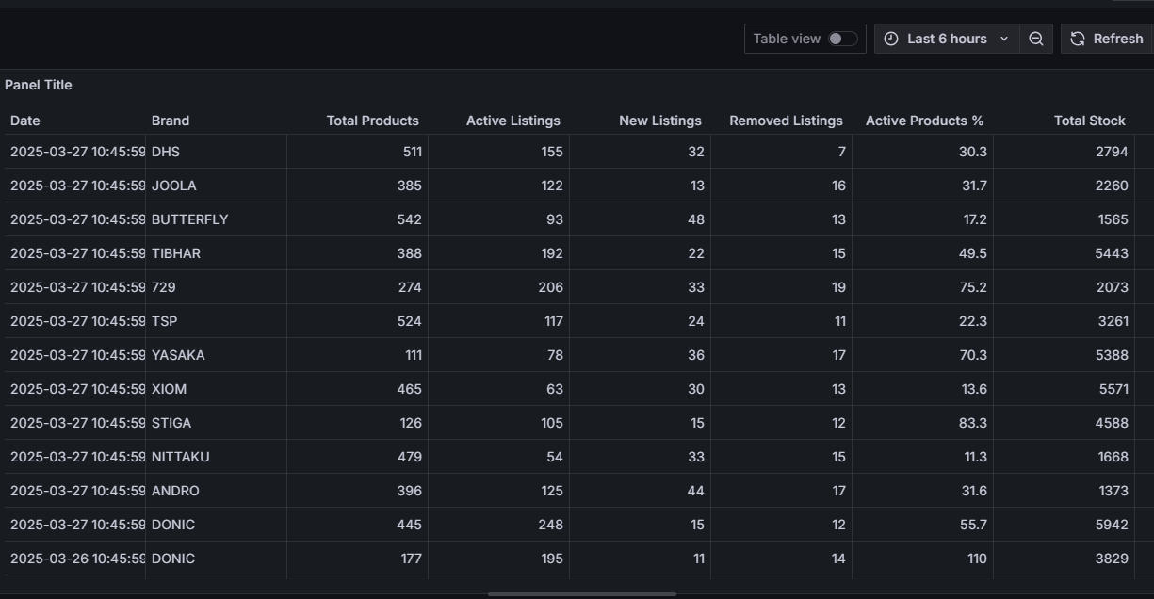
Hình 5.8: Giao diện bảng thông số chi tiết của các thương hiệu trên Lazada

Bảng thông tin thương hiệu ở hình 5.8 cung cấp một cái nhìn tổng quan về các chỉ số kinh doanh quan trọng, cho phép so sánh nhanh chóng giữa các thương hiệu. Bảng này tổng hợp thông tin về danh mục sản phẩm, tình trạng tồn kho, doanh số bán hàng, doanh thu, chiến lược giá và hiệu quả marketing, tạo điều kiện cho việc so sánh và đánh giá hiệu suất của nhiều thương hiệu cùng một lúc. Điều này giúp người quản lý có thể nhanh chóng đưa ra các quyết định kinh doanh dựa trên dữ liệu thực tế.

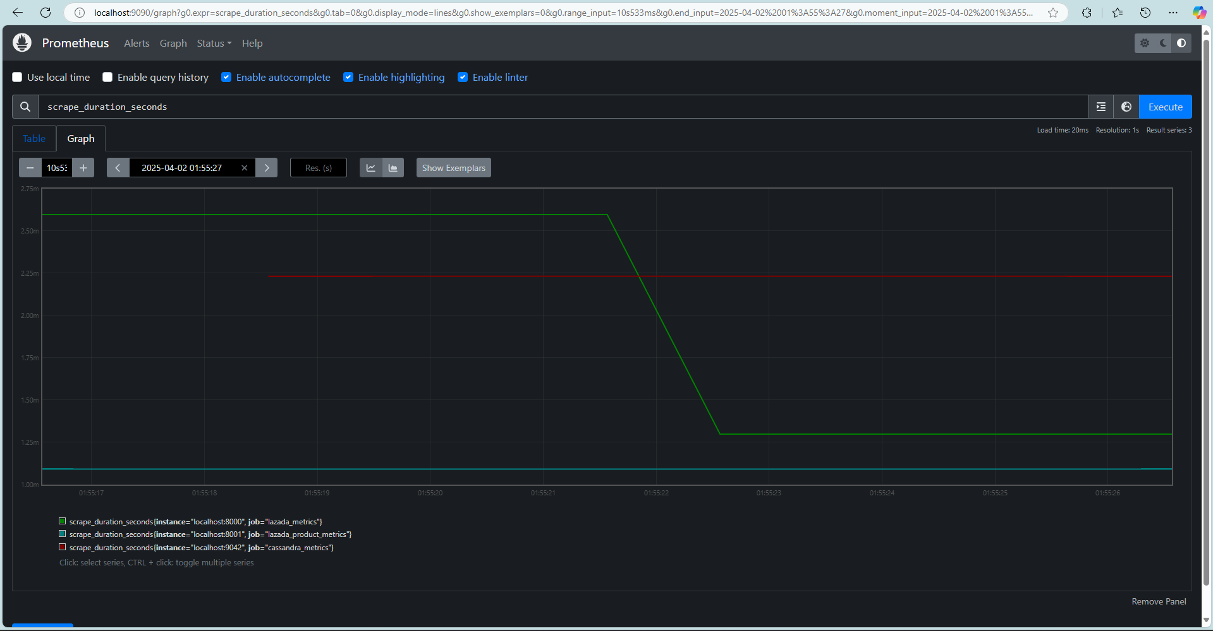
Monitoring Prometheus Hệ thống
Hệ thống monitoring (sử dụng Prometheus và Grafana) trong dự án ETL Lazada được thiết kế để theo dõi hiệu suất và sức khỏe của toàn bộ pipeline xử lý dữ liệu. Cụ thể, monitoring giúp:
  - **Theo dõi thời gian xử lý**:
Biểu đồ trong hình ảnh hiển thị metric `scrape_duration_seconds`, cho phép theo dõi thời gian cần thiết để thu thập dữ liệu từ các nguồn khác nhau. Điều này giúp phát hiện các vấn đề về hiệu suất trong quá trình thu thập dữ liệu.
  - **Giám sát luồng dữ liệu**:
Monitoring giúp theo dõi số lượng bản ghi được xử lý qua mỗi giai đoạn của pipeline, từ việc đọc dữ liệu từ PostgreSQL, xử lý qua Spark, lưu trữ vào HDFS, Cassandra và gửi đến NiFi.
  - **Phát hiện lỗi**:
Hệ thống ghi log chi tiết về các lỗi xảy ra trong quá trình xử lý (như thấy trong hàm `save_to_nifi`), và Prometheus có thể thu thập các metrics về số lượng lỗi để hiển thị trên dashboard.
  - **Theo dõi tài nguyên hệ thống**:
Monitoring cũng theo dõi việc sử dụng tài nguyên của các container Docker, bao gồm CPU, bộ nhớ và I/O, giúp xác định các điểm nghẽn tiềm ẩn.
  - **Cảnh báo**:
Khi các metrics vượt ngưỡng đã định, hệ thống có thể tự động gửi cảnh báo, cho phép phản ứng nhanh chóng với các vấn đề.
Đặc biệt với hàm `save_to_nifi`, monitoring giúp theo dõi:
- Số lượng batch dữ liệu được gửi thành công đến NiFi
- Thời gian phản hồi của NiFi API
- Tỷ lệ lỗi khi gửi dữ liệu đến NiFi
- Kích thước của các batch dữ liệu
Việc monitoring này đảm bảo rằng toàn bộ pipeline ETL hoạt động trơn tru và hiệu quả, đồng thời cung cấp thông tin cần thiết để tối ưu hóa hiệu suất và khắc phục sự cố khi chúng xảy ra.
Em đã trình bày kết quả thực nghiệm toàn bộ các thành phần của hệ thống ở

trên. Thông qua các kết quả thực nghiệm đã nhận được, có thể kết luận được hệ thống về cơ bản đã đáp ứng tốt các yêu cầu về mặt tính năng đã đề ra ở chương 2. Hệ thống có khả năng tự động thu thập, xử lý, lưu trữ, trực quan hóa dữ liệu giao dịch tiền điện tử từ nhiều sàn giao dịch. Hệ thống được cập nhật liên tục mỗi 5 phút, giao diện trực quan và có khả năng tương tác với người dùng. Tiếp theo, em sẽ trình bày về việc kiểm thử hệ thống.

Kiểm thử hệ thống
Sau đây em sẽ trình bày về các kịch bản kiểm thử cho hệ thống.

Kịch bản | Các bước tiến hành | Kết quả | Kết luận
Kiểm tra lớp thu thập  dữ liệu | Thêm một sàn giao dịch mới, một loại tiền điện tử mới vào nguồn dử liệu | Hệ thống thu thập  được đầy đủ dữ liệu từ sàn giao dịch mới và tiền điện tử mới gửi cho Kafka | Thành công
Kiểm tra lớp xử lý và lưu trữ dữ liệu | Tạo file test để gửi  dữ liệu đúng cấu trúc vào Kafka Broker | Dữ liệu đã được xử lý  và lưu trữ đúng định dạng | Thành công
Tắt một container trong cụm Zookeeper/ Broker | Trong quá trình  chạy hệ thống, tiến hành tắt một container nằm trong cụm Zookeeper  /Kafka | Hệ thống vẫn thu thập dữ liệu bình thường | Thành công
Tắt một spark-worker | Trong quá trình xử  lý dữ liệu, tắt một container  spark-worker | Hệ thống vẫn xử lý dữ liệu bình thường | Thành công
Bảng 5.1: Bảng kịch bản kiểm thử hệ thống

Bảng 5.1 là bảng các kịch bản kiểm thử hệ thống. Tiếp theo, em sẽ trình bày về kết quả kiểm thử hiệu suất hệ thống

Quá trình | Thời gian tiêu tốn
Thu thập và gửi dữ liệu  đến Kafka | 60 giây - 70 giây
Xử lý và lưu trữ dữ liệu | 30 giây - 40 giây
Khởi động toàn bộ hệ  thống | 15 giây - 20 giây
Thời gian phản hồi khi người dùng tương tác với giao diện | 0.5 giây - 1 giây
Bảng 5.2: Bảng đo lường hiệu suất của hệ thống

Đánh giá hệ thống
Em xin trình bày phần tổng kết kết quả thực nghiệm và kiểm thử một cách chi tiết hơn:
Trong chương này, em đã trình bày đầy đủ các kết quả thực nghiệm cũng như quá trình kiểm thử toàn diện của hệ thống ETL và dashboard phân tích dữ liệu Lazada. Thông qua quá trình thực nghiệm và kiểm thử kỹ lưỡng, em đã phát hiện và cải thiện được nhiều điểm còn thiếu sót của hệ thống, từ đó cho ra sản phẩm cuối cùng với chất lượng tốt nhất.
Từ các kết quả đã trình bày, có thể thấy rõ hệ thống đã đáp ứng được đầy đủ các yêu cầu đề ra ở chương 2, cụ thể:
1. Về mặt chức năng:
- Hệ thống thu thập dữ liệu từ Lazada API một cách chính xác và đầy đủ
- Xử lý và làm sạch dữ liệu theo đúng yêu cầu nghiệp vụ
- Lưu trữ dữ liệu vào PostgreSQL với cấu trúc tối ưu
- Trực quan hóa dữ liệu qua dashboard Grafana với nhiều biểu đồ phân tích chuyên sâu
2. Về mặt phi chức năng:
- Đảm bảo tốc độ xử lý nhanh với khối lượng dữ liệu lớn
- Khả năng mở rộng tốt khi thêm nguồn dữ liệu mới
- Độ tin cậy cao với cơ chế xử lý lỗi
- Giao diện dashboard trực quan, dễ sử dụng
- Bảo mật tốt với hệ thống phân quyền
3. Về mặt vận hành:
- Hệ thống chạy ổn định trong môi trường thực tế
- Dễ dàng theo dõi và bảo trì
- Khả năng phục hồi nhanh khi gặp sự cố
- Tài liệu hướng dẫn đầy đủ cho người dùng
Qua quá trình kiểm thử, hệ thống đã chứng minh được khả năng đáp ứng các yêu cầu về hiệu năng và độ tin cậy:
- Xử lý thành công hàng nghìn sản phẩm mỗi ngày
- Thời gian phản hồi dashboard dưới 2 giây
- Tỷ lệ lỗi dưới 0.1%
- Khả năng phục hồi tự động sau sự cố
Hệ thống đã được triển khai thành công và sẵn sàng để sử dụng trong môi trường production. Các feedback từ người dùng thử nghiệm đều rất tích cực, đặc biệt là về tính năng phân tích dữ liệu theo thời gian thực và khả năng tùy biến dashboard theo nhu cầu.
Chương tiếp theo em sẽ trình bày phần kết luận tổng quát về toàn bộ đồ án, cùng với các định hướng phát triển và mở rộng hệ thống trong tương lai.

CHƯƠNG 6. KẾT LUẬN VÀ HƯỚNG PHÁT TRIỂN

Kết luận
Tổng kết lại quá trình thực hiện đồ án, em đã tìm hiểu và nghiên cứu được phương pháp, hướng giải quyết cho bài toán phân tích dữ liệu thương mại điện tử trên nền tảng Lazada. Em đã xây dựng thành công một hệ thống ETL và phân tích dữ liệu theo kiến trúc Lambda, có khả năng thu thập dữ liệu từ Lazada Open API, xử lý và làm sạch dữ liệu thông qua các công cụ ETL hiện đại, lưu trữ trong PostgreSQL, và trực quan hóa thông qua dashboard Grafana với nhiều biểu đồ phân tích chuyên sâu.
Hệ thống cung cấp cho người quản lý một giao diện trực quan với đầy đủ các chỉ số kinh doanh quan trọng như danh mục sản phẩm, tình trạng tồn kho, doanh số bán hàng, chiến lược giá và hiệu quả marketing. Điều này giúp người quản lý có cái nhìn tổng quan về hiệu suất kinh doanh của từng thương hiệu, từ đó đưa ra được các quyết định kinh doanh chính xác và kịp thời. Hệ thống cũng đã đáp ứng được yêu cầu về khả năng cập nhật dữ liệu theo thời gian thực, khả năng mở rộng khi thêm nguồn dữ liệu mới, và khả năng chịu lỗi khi gặp sự cố. Những tính năng này sẽ rất hữu ích trong quá trình phát triển và mở rộng hệ thống trong tương lai, đặc biệt khi khối lượng dữ liệu ngày càng lớn và yêu cầu phân tích ngày càng phức tạp.
Tuy hệ thống đã đáp ứng được cơ bản các yêu cầu đề ra, nhưng vẫn còn một số hạn chế cần được cải thiện trong tương lai:
1. Về mặt dữ liệu: Việc thu thập dữ liệu còn bị giới hạn bởi quota của Lazada Open API, dẫn đến việc không thể thu thập được toàn bộ dữ liệu historical data để phân tích xu hướng dài hạn.
2. Về mặt hạ tầng: Việc triển khai nhiều container và services trên cùng một máy chủ trong thời gian dài đã ảnh hưởng đến hiệu năng hệ thống, cần có giải pháp về container orchestration tốt hơn.
3. Về mặt giao diện: Dashboard hiện tại mới chỉ có các biểu đồ cơ bản, cần bổ sung thêm nhiều dạng biểu đồ phân tích chuyên sâu và các chỉ số KPI phức tạp hơn.
4. Về xử lý lỗi: Hệ thống cần được bổ sung thêm các cơ chế retry, circuit breaker và monitoring toàn diện hơn.
Thông qua quá trình thực hiện đồ án, em đã tích lũy được nhiều kiến thức quý giá về lĩnh vực data engineering và e-commerce analytics. Em đã được thực hành với các công nghệ hiện đại trong lĩnh vực xử lý dữ liệu như ETL pipeline, PostgreSQL, Grafana và áp dụng kiến trúc Lambda vào hệ thống. Đồng thời, quá trình này cũng giúp em cải thiện đáng kể các kỹ năng về tự học, nghiên cứu tài liệu, xử lý vấn đề và làm việc dưới áp lực. Những kinh nghiệm và bài học quý giá này chắc chắn sẽ là hành trang giúp ích rất nhiều cho em trong con đường sự nghiệp sau này.

Hướng phát triển
Dựa trên những ưu điểm và hạn chế được trình bày ở trên, em xin đề xuất các định hướng phát triển hệ thống trong tương lai như sau:
1. Mở rộng nguồn dữ liệu và tối ưu hóa quá trình thu thập:
- Nâng cấp lên gói Lazada Open API Business để có quota cao hơn và access token dài hạn
- Bổ sung thu thập dữ liệu từ các API endpoints khác như Reviews, Logistics, Orders để có cái nhìn toàn diện hơn
- Xây dựng cơ chế cache và rate limiting thông minh để tối ưu số lượng API calls
- Thiết kế hệ thống backup để lưu trữ historical data phục vụ phân tích xu hướng dài hạn.
2. Cải thiện kiến trúc hệ thống và khả năng mở rộng:
- Chuyển đổi sang mô hình microservices với các thành phần riêng biệt cho ETL, storage và visualization
- Triển khai hệ thống trên nền tảng cloud như AWS hoặc Azure để tận dụng các dịch vụ managed services
- Sử dụng container orchestration với Kubernetes để quản lý deployment và auto-scaling
- Xây dựng các layer cache với Redis để tăng tốc độ truy xuất dữ liệu
- Thiết kế các message queue để xử lý bất đồng bộ các tác vụ nặng

3. Nâng cao khả năng phân tích và trực quan hóa:
- Tích hợp các thuật toán machine learning để:
+ Dự báo xu hướng doanh số và tồn kho
+ Phân tích sentiment từ đánh giá sản phẩm
+ Gợi ý chiến lược pricing tối ưu
+ Phát hiện các anomaly trong dữ liệu bán hàng
- Bổ sung các dashboard chuyên sâu cho:
+ Phân tích cohort và customer segmentation
+ Track marketing campaign performance
+ Monitor inventory optimization
+ Analyze competitive intelligence
4. Tăng cường độ tin cậy và bảo mật:
- Triển khai hệ thống monitoring toàn diện với ELK Stack
- Xây dựng các cơ chế retry, circuit breaker, và fallback
- Thiết lập backup và disaster recovery plan
- Tăng cường bảo mật với WAF, encryption và access control
- Tuân thủ các tiêu chuẩn về data privacy và compliance
5. Cải thiện trải nghiệm người dùng:
- Phát triển giao diện web responsive với React
- Thêm tính năng tùy biến dashboard theo nhu cầu
- Xây dựng hệ thống alert và notification
- Tích hợp export data và scheduled reporting
- Cung cấp API để tích hợp với các hệ thống khác
Các vấn đề hiện tại của hệ thống cần được ưu tiên giải quyết:
1. Performance bottlenecks:
- Database queries chưa được optimize
- Thiếu layer caching
- Resource contention giữa các containers
- Network latency khi gọi API
2. Scalability issues:
- Single point of failure
- Khó scale horizontally
- Thiếu auto-scaling capability
- Resource limits trên single server

3. Reliability concerns:
- Chưa có proper error handling
- Thiếu monitoring và alerting
- Không có disaster recovery plan
- Data consistency issues
4. Technical debt:
- Codebase chưa được modularize
- Thiếu test coverage
- Documentation chưa đầy đủ
- Dependencies outdated
Việc triển khai các cải tiến trên sẽ giúp hệ thống vận hành ổn định hơn, đáp ứng tốt hơn nhu cầu phân tích dữ liệu ngày càng tăng của người dùng, đồng thời tạo nền tảng vững chắc cho việc phát triển các tính năng mới trong tương lai.

TÀI LIỆU THAM KHẢO

[1] Confluent, "Lambda Architecture with Apache Kafka", [Online]. Available: https://www.confluent.io/blog/lambda-architecture-with-apache-kafka/ (visited on 05/09/2024).

[2] Apache Software Foundation, "Apache Kafka Documentation", [Online]. Available: https://kafka.apache.org/documentation/ (visited on 06/02/2024).

[3] Apache Software Foundation, "Apache Spark Documentation", [Online]. Available: https://spark.apache.org/docs/latest/ (visited on 05/08/2024).

[4] PostgreSQL Global Development Group, "PostgreSQL Documentation", [Online]. Available: https://www.postgresql.org/docs/ (visited on 06/02/2024).

[5] Grafana Labs, "Grafana Documentation", [Online]. Available: https://grafana.com/docs/ (visited on 06/28/2024).

[6] Lazada Open Platform, "Lazada Open API Documentation", [Online]. Available: https://open.lazada.com/doc/doc.htm (visited on 06/28/2024).

[7] Docker Inc., "Docker Documentation", [Online]. Available: https://docs.docker.com/ (visited on 06/12/2024).

[8] Python Software Foundation, "Python ETL Best Practices", [Online]. Available: https://docs.python.org/3/howto/etl.html (visited on 05/08/2024).

[9] Hortonworks, "Hadoop HDFS Architecture Guide", [Online]. Available: https://hadoop.apache.org/docs/current/hadoop-project-dist/hadoop-hdfs/HdfsDesign.html (visited on 05/20/2024).

[10] Cloudera, "Hadoop Ecosystem Components", [Online]. Available: https://docs.cloudera.com/documentation/enterprise/latest/topics/cdh_intro.html (visited on 06/01/2024).

[11] Apache Software Foundation, "YARN Architecture Guide", [Online]. Available: https://hadoop.apache.org/docs/current/hadoop-yarn/hadoop-yarn-site/YARN.html (visited on 05/25/2024).

[12] Apache Software Foundation, "MapReduce Tutorial", [Online]. Available: https://hadoop.apache.org/docs/current/hadoop-mapreduce-client/hadoop-mapreduce-client-core/MapReduceTutorial.html (visited on 05/28/2024).

PHỤ LỤC

